کنترل مستقیم گشتاور و شار با استفاده از بردارهای دوار و بردارهای مجازی در مبدل ماتریسی برای درایو موتور سنکرون مغناطیس دائم جهت حداقل سازی ولتاژ حالت مشترک
هادی افشاری راد1 ، استادیار، سارا میثاقی2، دانشجوی کارشناسی ارشد ،
1- دانشکده فنی مهندسي - دانشگاه شهید مدنی آذربایجان- تبریز- ايران
– h.afsharirad@azaruniv.ac.ir
2- دانشکده فنی مهندسي - دانشگاه شهید مدنی آذربایجان- تبریز- ايران
– sara.misaghi@azaruniv.ac.ir
چكيده: : استفاده از بردارهای دوار در مبدل ماتریسی به طور طبیعی باعث صفر شدن مقدار ولتاژ حالت مشترک میشود و به همین دلیل است که اهمیت ویژهای یافتهاند. استفاده از این بردارها به تنهایی علاوه بر پیچیدگی جدول جست و جو باعث افزایش ریپل گشتاور و هارمونیکهای جریان در کنترل مستقیم گشتاور میشود. برای رفع این مشکل از بردارهای مجازی استفاده میشود ولی استفاده از بردارهای مجازی به تنهایی باعث افزایش فرکانس سوئیچینگ خواهد شد. بنابراین در روش پیشنهادی ما از هر دو برداهای دوار و بردارهای مجازی استفاده خواهیم نمود. در این روش برداهای مجازی در راستای بردارهای اکتیو قرار گرفته و برداری های دوار در صفحهی مختصات متناوبا به صورت ساعتگرد و پاد ساعتگرد دارای چرخش میباشد. مجموعهی این بردارها به صورت یکنواخت در صفحهی مختصات میتواند توزیع شود. بنابراین استفاده از هر دو نوع بردار دوار و مجازی علاوهبر کاهش ریپل گشتاور و هارمونیک جریان، فرکانس سوئیچینگ را نیز کاهش خواهد داد. نتایج شبیه سازی به خوبی نمایانگر کارآمدی این روش میباشد.
واژه هاي كليدي: مبدل ماتریسی، کنترل مستقیم گشتاور، بردارهای دوار، موتورهای سنکرون مغناطیس دائم.
نوع مقاله: پژوهشی

Direct Torque and Flux Control Using Rotating Vectors and Virtual Vectors in Matrix Converter for PMSM Drive to Minimize Common Mode Voltage
Hadi Afsharirad¹,Assistant professor, Sara Misaghi, M.Sc Student,

¹ Department of Electrical Engineering, Faculty of Technical Engineering,
Azarbaijan Shahid Madani University, Tabriz, Iran
h.afsharirad@azaruniv.ac.ir

² Department of Electrical Engineering, Faculty of Technical Engineering,
Azarbaijan Shahid Madani University, Tabriz, Iran
sara.misaghi@azaruniv.ac.ir
Abstract :
The use of rotating vectors in the matrix converter naturally causes the value of the common mode voltage to zero, and this is the reason why they have gained special importance. Using these vectors alone, in addition to complexity, increases torque ripple and current harmonics in direct torque control. To solve this problem, virtual vectors are used, but using virtual vectors alone will increase the switching frequency. Therefore, in our proposed method, we will use both rotating vectors and virtual vectors. In this method, the virtual vectors are placed in line with the active vectors, and the rotating vectors rotate clockwise and counterclockwise alternately in the coordinate plane. The set of these vectors can be uniformly distributed in the coordinate plane. Therefore, the use of both types of rotating and virtual vectors will reduce the switching frequency in addition to reducing torque ripple and current harmonics. The simulation results show the efficiency of this method.
Keywords: Matrix Converter, Direct Torque Control, Rotating Vector, Permanent Magnet Synchronous Motor.
تاریخ ارسال مقاله : 14/8/1402
تاریخ پذیرش مقاله :
نام نویسندهی مسئول : دکتر هادی افشاری راد
نشانی نویسندهی مسئول : ایران – تبریز – 35 کیلومتری جاده تبریز مراغه – دانشگاه شهید مدنی آذربایجان – دانشکدهی فنی مهندسی

مقدمه
موتوهای سنکرون مغناطیس دائم با توجه به ویژگیهای آنها محبوبیت زیادی در کاربردهای صنعتی یافتهاند، که از جملهی این ویژگیها میتوان به چگالی توان بالا، پاسخ دینامیکی سریع، ساختار ساده، پارامترهای پایدار، نویز کم و راندمان بالا اشاره نمود [1_3]. استفاده از کنترل مستقیم گشتاور در درایو موتورهای سنکرون مغناطیس دائم که با مبدل ماتریسی تغذیه میشوند، به دلیل ویژگیهایی چون عملکرد بالای کنترلی شار و گشتاور، عدم وابستگی به پارامترهای موتور، عدم نیاز به مدولاسیون پهنای پالس، ساختار ساده و عدم نیاز به تبدیل به قاب مرجع دوار، بسیار متداول میباشد [6_4].
مبدل ماتریسی یک مبدل توان تک مرحلهای است که میتواند یک بار با m فاز را به وسیلهی یک منبع n فازی بدون هیچ گونه عنصر ذخیره ساز و لینک DC تغذیه کند[7]. همچنین مبدل ماتریسی دارای مزایایی مانند چگالی توان بالا، ساختار فشرده، جریان توان دوطرفه، آلودگی هارمونیکی کم برای شبکهی قدرت میباشد. بنابراین باعث میشود مبدل ماتریسی جایگزین مناسبی برای مبدلهای معمولی با لینک DC باشد[8,9]. علارغم همهی ویژگیهای گفته شده مبدلهای ماتریسی دارای مشکلات زیادی همچون طراحی فیلترهای ورودی، الگوریتم کنترل تحت ولتاژ ورودی نامتعادل و از همه مهمتر ولتاژ حالت مشترک است، که باید حل شوند[10]. ولتاژ حالت مشترک با مقدار dv/dt بالا و فرکانس کلید زنی بالا علت اصلی وجود ولتاژ شفت، جریان نشتی و جریان بلبرینگ میباشد[11]. جریان نشتی باعث تولید نویز و تداخل الکترومغناطیسی میشود که میتواند باعث ایجاد نقص در دستگاههای الکترونیکی موجود در مبدلهای توان شود[12]. بنابراین تکنیکهایی جهت حل این مشکل مورد نیاز است.
روشهای کاهش ولتاژ حالت مشترک به دو دستهی روشهای نرم افزاری و روشهای سخت افزاری تقسیم میشوند. روشهای سخت افزاری که با اضافه کردن المان سخت افزاری حاصل میشود، باعث افزایش هزینه و کاهش چگالی توان میشود و روشهای نرم افزاری که از جملهی آنها میتوان به روشهای مدولاسیون اشاره کرد، باعث دشواری در اجرا میشود چراکه محاسبهی دیوتی سایکل در این روش بسیار پیچیده است[14,13]. از طرفی مبدلهای ماتریسی دارای تعداد زیادی بردارهای فضایی میباشد که این بردارها برای کنترل مستقیم گشتاور مناسب بوده و در سه دسته جای میگیرند. دستهی اول بردارهای اکتیو هستند که دارای راستای ثابت بوده اما دامنهی آنها متناسب با زمان تغییر میکند. دستهی دوم بردارهای دوار بوده که در جهت و خلاف جهت عقربه های ساعت و با سرعت w دارای چرخش بوده ولی دامنهی آنها مقدار ثابتی دارد و دارای ویژگی طبیعی تولید ولتاژ حالت مشترک صفر میباشد و نهایتا دستهی سوم که بردارهای صفر نامیده شده و میتوانند در خروجی مبدل ولتاژ صفر را ایجاد کنند[15]. با توجه به اهمیت کاهش ولتاژ حالت مشترک و ویژگی طبیعی بردارهای دوار، استفاده از بردارهای دوار برای کنترل موتور سنکرون مغناطیس دائم با استفاده از مبدل ماتریسی اهمیت ویژهای یافته است. در مقاله [16] یک روش کنترل بر اساس مدولاسیون بردار فضایی پیشنهاد شده است و در این مقاله عیب اصلی استفاده از بردارهای دوار داشتن نسبت پایین انتقال ولتاژ گزارش شده است، که مقدار آن 5.0 میباشد. اما در مقالهی [17] اثبات شده که میزان انتقال ولتاژ در روش کنترل مستقیم گشتاور با استفاده از بردارهای دوار برابر 833.0 میباشد.
در مقالهی[18] روشی جدید برای کنترل موتور با استفاده از جدول جستجوی مبتنی بر بردارهای دوار معرفی شده است. این روش از بخش‌بندی پویا برای تعیین اهداف کنترلی استفاده می‌کند، که در آن بردارهای ولتاژ بر اساس اختلاف زاویه بین ولتاژ ورودی و بردار شار شماره‌گذاری می‌شوند. مرزبندی این بخش‌ها با توجه به زاویه بردارها و موقعیت بردار ولتاژ اول تعیین می‌شود. سپس، با استفاده از اصول کنترل مستقیم گشتاور، این بردارها به موتور اعمال می‌شوند. این روش ولتاژ حالت مشترک را حذف می‌کند، اما در مقایسه با روش‌های استفاده کننده از بردارهای فعال، منجر به افزایش ریپل گشتاور و هارمونیک جریان می‌شود. این مشکل ناشی از عدم وجود بردار ولتاژ مناسب برای سوئیچینگ در برخی نواحی کنترلی و متغیر بودن زاویه بردارهای ولتاژ نسبت به ولتاژ ورودی است. در مقاله‌[19] روشی ساده‌تر برای کنترل موتور معرفی شده است که از یک جدول جستجوی چند بعدی استفاده می‌کند. در این روش، جدول مناسب بر اساس زاویه ولتاژ ورودی انتخاب و به موتور اعمال می‌شود. با توجه به توزیع همگن بردارهای ولتاژ در هر 60 درجه، امکان تشکیل جدول سوئیچینگ و اعمال آن برای تغییرات 60 درجه آینده فراهم می‌شود. این رویکرد ساده‌تر، علی‌رغم کارآمدی در اجرا، با چالش افزایش نوسانات گشتاور نسبت به مقالهی [18] روبرو است. در مقالهی [20] روشی نوآورانه برای کاهش ریپل گشتاور و هارمونیک جریان ارائه شده است. این روش، با الهام از تکنیک‌های مدولاسیون، از جمع نابرابر بردارهای ولتاژ دوار استفاده می‌کند. این رویکرد منجر به تولید 6 بردار اضافی شده و در مجموع 12 بردار ولتاژ ایجاد می‌کند. برای دستیابی به اهداف کنترلی، نواحی کنترلی بر اساس تفاضل زاویه بردار ولتاژ و بردار شار تقسیم‌بندی می‌شوند. نکته قابل توجه این است که بردارهای ولتاژ جدید، مانند بردارهای ولتاژ دوار اصلی، نسبت به ولتاژ ورودی تغییرات زاویه‌ای دارند. این روش پیشرفته با افزایش تعداد بردارهای ولتاژ در دسترس، امکان کنترل دقیق‌تر و کاهش نوسانات را فراهم می‌کند، که می‌تواند به بهبود عملکرد کلی سیستم کنترل موتور منجر شود. در مقاله [21] با استفاده از جمع با نسبتهای برابر دو بردار ولتاژ که در خلاف جهت یکدیگر میچرخند مجموعه بردارهای ولتاژی بدست میآیند که به صورت همگن در مختصات αβ توزیع شده و دارای موقعیت مکانی ثابتی نسبت به ولتاژ ورودی میباشند و تنها دامنهی آنها نسبت به ولتاژ ورودی متغیر میباشد. بنابراین میتوان همانند جدول جست و جو موجود در اینورتر دو سطحی یک جدول جست و جو برای مبدل ماتریسی تشکیل داد با این تفاوت که بردارهای ولتاژ نسبت به ولتاژ ورودی در هر ناحیه مجددا شماره گذاری میشوند. این روش کنترلی باعث کاهش ریپل گشتاور و هارمونیک جریان نسبت به روشهای مرسوم شده است.
در این مقاله یک روش جدید برای کنترل مستقیم گشتاور با استفاده از مبدل ماتریسی ارائه شده است. با توجه به روش ارائه شده در مقاله [21] و استفاده از بردارهای مجازی که از جمع بردارهای ولتاز دوار بدست آمده اند، میتوان یک جدول سوئیچینگ جدید بدست آورد که از مجموع بردارهای مجازی و بردارهای دوار استفاده میکند. در این صورت فرکانس سوئیچینگ نسبت به این این مقاله کاهش یافته و باعث کاهش تلفات سوئیچینگ خواهد شد. علاوه بر این دامنهی بردارهای ولتاژ مجازی نسبت به زمان متغیر هستند که این عامل ممکن است در برخی از بازههای کنترلی باعث استفاده از حداکثر ظرفیت ولتاژ در دسترس نشود بنابراین با توجه به بسندگی بردارهای ولتاژ دوار در نواحی کنترلی نیازی به استفاده از بردارهای مجازی نمیباشد. بنابراین جدول سوئیچینگ با توجه به توزیع همگن بردارهای ولتاژ در هر 60 درجه و نیازمندی به بردار ولتاژ اضافی خارج از این محدوده تشکیل میشود. بنابراین علاوه براینکه در تمامی نواحی کنترلی بردار ولتاژ مورد نیاز برای رسیدن به اهداف کنترلی وجود دارد بلکه از حداکثر ظرفیت مبدل استفاده شده و ریپل گشتاور و هارمونیک جریان کاهش مییابد. علاوه براین در این مقاله از جمع سه بردار ولتاژ متقارن و متعادل بردار ولتاژ صفر استفاده شده که باعث افزایش یک سطح هیسترزیس در کنترل گشتاور میشود. در روشهای مرسوم به دلیل اینکه بردار ولتاژ صفر دارای یک مقدار بزرگ ولتاژ حالت مشترک است، از آن استفاده نشده و این بازهی هیسترزیس حذف شده بود. بنابراین افزودن یک بازه هیسترزیس گشتاور باعث کاهش هرچه بیشتر ریپل گشتاور میشود. برای صحت سنجی روش پیشنهادی این روش در محیط MATLAB/Simulink شبیه سازی شده و نتایج حاصل با روش ارائه شده در مقالهی [21] مقایسه شده است.
بخشهای مختلف این مقاله به این شرح میباشد. در بخش (2) مدل مداری مبدل ماتریسی و چگونگی بدست آمدن بردارهای مجازی با استفاده از بردارهای دوار به تفضیل توضیح داده شده است. در بخش (3) روش پیشنهادی در مبدل ماتریسی با استفاده از کنترل مستقیم گشتاور توضیح داده شده است و در نهایت در بخش (4) کارآمدی این روش با استفاده از نتایج حاصل از شبیه سازی در محیط MATLAB/Simulink اثبات شده است. در بخش (5) نیز به مراجع استفاده شده در این مقاله میپردازیم.

مبدل ماتریسی
مبدل ماتریسی یک مبدل 3*3 است که سه خروجی ولتاژ متناوب را به وسیله 9 سوئیچ دو طرفه به ورودی موتور سنکرون مغناطیس دائم متصل میکند. شماتیک مداری این مبدل در شکل (1) نمایش داده شده است. در این مدار 1 بودن سوئیچها به معنای متصل بودن آنها و 0 بودن سوئیچها به معنی قطع بودن سوئیچها میباشد. باتوجه به شکل 1 رابطهی بین ولتاژهای ورودی و خروجی مبدل ماتریسی به صورت زیر میباشد:
(1)

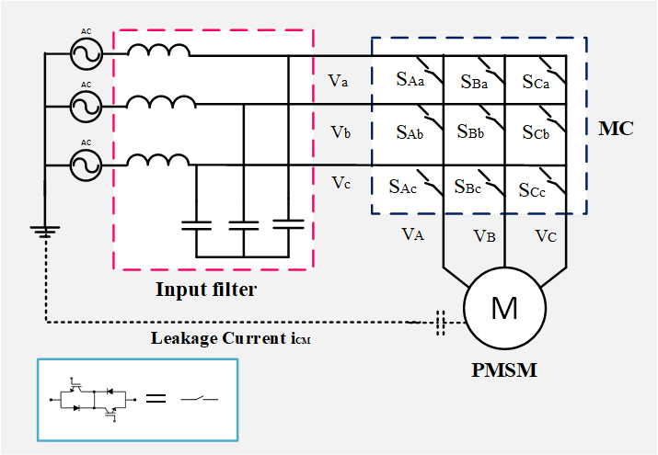
شکل(1) شماتیک مداری مبدل ماتریسی سه فاز
جدول1: بردارهای فضایی مبدل ماتریسی3*3
ولتاژ حالت مشترک | زاویهی ولتاژ خروجی  voθ | دامنه ولتاژ خروجی V_{o} | سوئیچهای روشن |  |  | حالت مبدل ماتریسی
u_{bc/3} | 0 | 2/3u_{ab} | S_{Cb} | S_{Bb} | S_{Aa} | +1
u_{ac}/3 | 0 | -2/3u_{ab} | S_{Ca} | S_{Ba} | S_{Ab} | -1
u_{ca}/3 | 0 | 2/3u_{bc} | S_{Cc} | S_{Bc} | S_{Ab} | +2
u_{ba}/3 | 0 | -2/3u_{bc} | S_{Cb} | S_{Bb} | S_{Ac} | -2
u_{ab}/3 | 0 | 2/3u_{ca} | S_{Ca} | S_{Ba} | S_{Ac} | +3
u_{cb}/3 | 0 | -2/3u_{ca} | S_{Cc} | S_{Bc} | S_{Aa} | -3
u_{bc}/3 | 2π/3 | 2/3u_{ab} | S_{Cb} | S_{Ba} | S_{Ab} | +4
u_{ac}/3 | 2π/3 | -2/3u_{ab} | S_{Ca} | S_{Bb} | S_{Aa} | -4
u_{ca}/3 | 2π/3 | 2/3u_{bc} | S_{Cc} | S_{Bb} | S_{Ac} | +5
u_{ba}/3 | 2π/3 | -2/3u_{bc} | S_{Cb} | S_{Bc} | S_{Ab} | -5
u_{ab}/3 | 2π/3 | 2/3u_{ca} | S_{Ca} | S_{Bc} | S_{Aa} | +6
u_{cb}/3 | 2π/3 | -2/3u_{ca} | S_{Cc} | S_{Ba} | S_{Ac} | -6
u_{bc}/3 | 4π/3 | 2/3u_{ab} | S_{Ca} | S_{Bb} | S_{Ab} | +7
u_{ac}/3 | 4π/3 | -2/3u_{ab} | S_{Cb} | S_{Ba} | S_{Aa} | -7
u_{ca}/3 | 4π/3 | 2/3u_{bc} | S_{Cb} | S_{Bc} | S_{Ac} | +8
u_{ba}/3 | 4π/3 | -2/3u_{bc} | S_{Cc} | S_{Bb} | S_{Ab} | -8
u_{ab}/3 | 4π/3 | 2/3u_{ca} | S_{Cc} | S_{Ba} | S_{Aa} | +9
u_{cb}/3 | 4π/3 | -2/3u_{ca} | S_{Ca} | S_{Bc} | S_{Ac} | -9
0 | θvi | V_{in} | S_{Cc} | S_{Bb} | S_{Aa} | +10
0 | - θvi | V_{in} | S_{Cb} | S_{Bc} | S_{Aa} | -10
0 | θvi-2π/3 | V_{in} | S_{Ca} | S_{Bc} | S_{Ab} | +11
0 | - θvi+2π/3 | V_{in} | S_{Cc} | S_{Ba} | S_{Ab} | -11
0 | θvi+2π/3 | V_{in} | S_{Cb} | S_{Ba} | S_{Ac} | +12
0 | - θvi-2π/3 | V_{inS} | S_{Ca} | S_{Bb} | S_{Ac} | -12
u_{a} | - | 0 | S_{Cc} | S_{Ba} | S_{Aa} | 0_{a}
u_{b} | - | 0 | S_{Cb} | S_{Bb} | S_{Ab} | 0_{b}
u_{c} | - | 0 | S_{Ca} | S_{Bc} | S_{Ac} | 0_{c}
در رابطه (1) ولتاژهای V_{A}،V_{B} و V_{C} ولتاژهای فاز خروجی و V_{a} و V_{b} و V_{c}ولتاژهای فاز ورودی میباشد. ماتریس M نشان دهندهی نحوهی اتصال سوئیچها در پیکر بندی شکل (1) میباشد. خروجی مبدل ماتریسی با منبع جریان مدل شدهاست زیراکه مبدل ماتریسی یک بار القایی را تغذیه مینماید و ورودی آن نیز به یک منبع ولتاژ متصل است. بنابراین ما مجاز نیستیم که در ورودی اتصال کوتاه و در خروجی مدار باز داشته باشیم. بنابراین 27 حالت ممکن سوئیچینگ بدست میآید که در جدول (1) نمایش داده شده است.
V_{o} نمایانگر دامنه ولتاژ وvoθ نمایانگر زاویه ولتاژ خروجی میباشد. همچنین V_{i} نمایانگر ولتاژ ورودی و viθ نمایانگر زاویه ولتاژ ورودی میباشد. در جدول (1) بردارهای 1± تا 9± بردارهای اکتیو، بردارهای 10± تا 12± بردارهای دوار و بردارهای 0a تا 0c بردارهای صفر میباشد.
ولتاژ حالت مشترک با استفاده از رابطهی زیر بدست میآید:
با توجه به اینکه در استفاده از بردارهای دوار هر خروجی، به یک ورودی ولتاژ متصل است و مجموع ولتاژهای متناوب و متعادل صفر میباشد، بنابراین ولتاژ حالت مشترک، در استفاده از این نوع بردارها برابر صفر میباشد، همانطور که در جدول (1) نشان داده شده است.
با استفاده از جمع دو بردار دواری که خلاف جهت هم میچرخند، یک برداری بدست میآید که دارای راستای ثابت و هم جهت با بردارهای اکتیو اینورتر دو سطحی بوده، اما دامنهی آن متناسب با زمان تغییر میکند. برای مثال برای بدست آوردن اولین بردار مجازی از جمع دو بردار +10 و -10 استفاده میکنیم. برای اعمال این بردار مجازی در مبدل ماتریسی در نصف بازهی سوئیچینگ از بردار +10 و در نصف دیگر از بردار -10 استفاده میکنیم. بنابراین بردار مجازی R₁ به این صورت بدست میآید:
(3)
(4)
(5)
همچنین بردار صفر از مجموع بردارهای ولتاژ متعادل بدست میآید؛ برای مثال، در ثلث بازه سوئیچینگ از بردار دوار +10در ثلث بعدی از بردار +11 و در نهایت از بردار +12 برای ایجاد بردار صفر استفاده مینماییم. بنابراین بردار Z₊ به این صورت بدست میآید:
(6)
جدول 2: جدول محاسبه بردار فضایی
بردارهای مجازی | دامنه | زاویه | مجموع دو بردار دوار
R₁ |  | 0 | +10 , -10
R₂ |  | 0 | +11 , -11
R₃ |  | 0 | +12 , -12
R₄ |  | 4π/3 | +11 , -12
R₅ |  | 4π/3 | +12 , -10
R₆ |  | 4π/3 | +10 , -11
R₇ |  | 4π/3 | +12 , -11
R₈ |  | 4π/3 | +10 , -12
R₉ |  | 4π/3 | +11 , 10
Z₊ | 0 | - | +10 , +11 , +12
Z₋ | 0 | - | -10 , -11 , -12
مجموع این بردارها در جدول (2) لیست شده است. همانطور که در جدول (2) مشاهده میشود بردارهای مجازی بردارهایی سینوسی هستند که دامنهی آنها با زاویهی ولتاژ ورودی متناوبا تغییر میکند. راستای بردارهای مجازی هم راستای بردارهای اکتیو بوده و عملکردی مشابه با عملکرد آنها دارند. با توجه به جدول (2) میتوان مشاهده کرد که سه زاویه مختلف برای بردارهای مجازی وجود دارد و زمانیکه دامنهی آنها منفی میشود زاویهی آنها π درجه شیفت پیدا میکند. بنابراین 9 بردار مجازی با 6 زاویه مختلف به ترتیب در زوایای0،π/3، 2π/3، π، 4π/3، 5π/3 به وجود میآید. بردارهای صفر نیز در مرکز محور مختصات قرار داشته و عملکردی مشابه با عملکرد بردارهای صفر را دارا میباشد.
جدول 3: بردارهای مجازی هم ارز بردارهای اکتیو اینورتر دو سطحی با توجه به زاویه ولتاژ ورودی
(5π/3,  2π) | (4π/3,  5π/3) | (π,  4π/3) | (2π/3,  π) | (π/3,  2π/3) | (0,π/3) | viθ
Z₊ |  |  |  |  |  | V₀
R₁ | R₃ | R₃ | R₂ | R₂ | R₁ | V₁
R₅ | R₅ | R₄ | R₄ | R₆ | R₆ | V₂
R₇ | R₉ | R₉ | R₈ | R₈ | R₇ | V₃
R₂ | R₂ | R₁ | R₁ | R₃ | R₃ | V₄
R₄ | R₆ | R₆ | R₅ | R₅ | R₄ | V₅
R₈ | R₈ | R₇ | R₇ | R₉ | R₉ | V₆
Z₋ |  |  |  |  |  | V₇
بردارهای R₁،R_{2،} R_{3،} اگر دارای مقدار مثبت باشند در جهت بردار V₁ و اگر دارای مقدار منفی باشند هم جهت با بردار V₄ میباشد، بردارهایR₄ ،R_{5،} R₆ اگر دارای مقدار مثبت باشند در جهت بردار V₂ و اگر دارای مقدار منفی باشند هم جهت با بردار V₅ هستند و هم چنین بردارهای R₇،R_{8،} R₉ اگر دارای مقدار مثبت باشند در جهت بردار V₃ و اگر دارای مقدار منفی باشند هم جهت با بردار V₆میباشد. زاستای بردارهای مجازی در بازههای مختلف زاویهی ولتاژ ورودی به صورت جدول (3) بدست میآید.

روش پیشنهادی برای کنترل مستقیم گشتاور با استفاده از مبدل ماتریسی

عملکرد کنترل مستقیم گشتاور
در روش کنترل مستقیم گشتاور، دو کنترلر هیسترزیس وجود دارد، که برای کنترل گشتاور و شار استفاده میشود. خروجی کنترلر هیسترزیس با توجه به تعداد سطوح هیسترزیس میتواند مقدار دهی شود. این مقادیر نمایانگر افزایش یا کاهش شار و گشتاور میباشد. بنابراین با توجه به خروجی کنترل هیسترزیس بردار ولتاژ مناسب برای دستیابی به اهداف کنترلی انتخاب میشود.
در کنترل مستقیم گشتاور اگر صفحهی x-y را در نظر بگیریم و راستای محور x را هم راستای بردار ϕ_{s} در نظر بگیریم، بنابراین میتوانیم صفحهی مختصات چهار ربعی را بدست آوریم که بردارهای موجود در هر ربع از این مختصات دارای یک حالت عملکرد کنترلی میباشد. بردارهای موجود در ربع اول باعث افزایش شار و گشتاور میشوند. بردارهای موجود در ربع دوم باعث کاهش شار و افزایش گشتاور، بردارهای موجود در ربع سوم باعث کاهش شار و گشتاور و در نهایت بردارهای موجود در ربع چهارم باعث افزایش شار و کاهش گشتاور میشوند. با استفاده از بردارهای صفر تولید شده نیز میتوان باعث جلوگیری از تغییرات گشتاور شد.
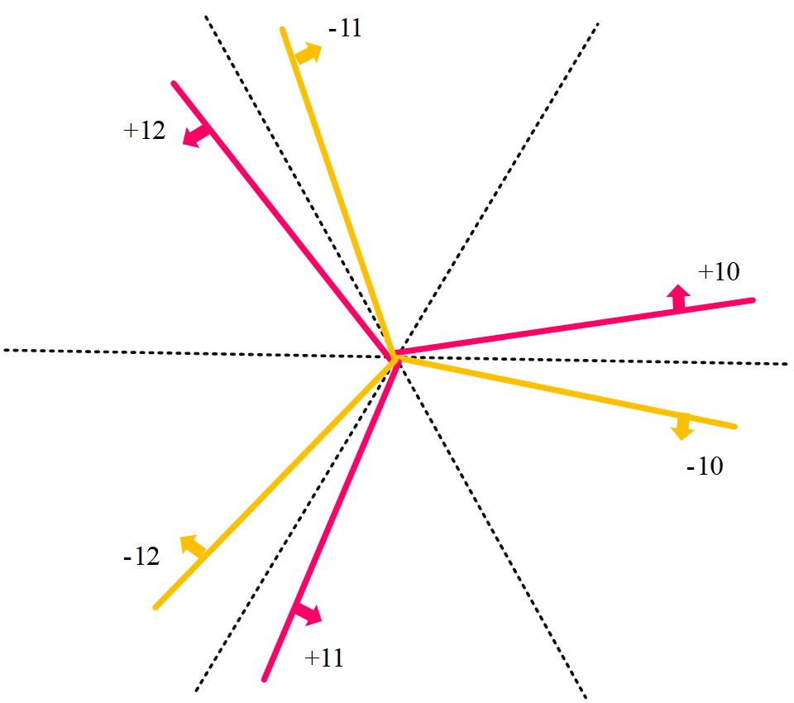
  (b)
  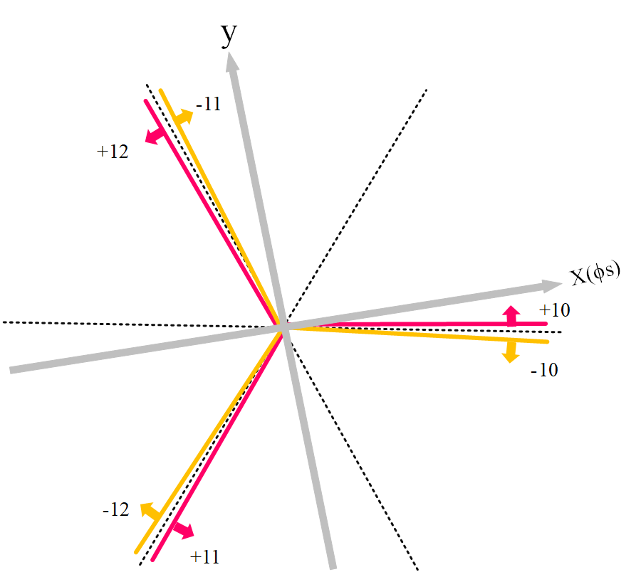
  (a)
  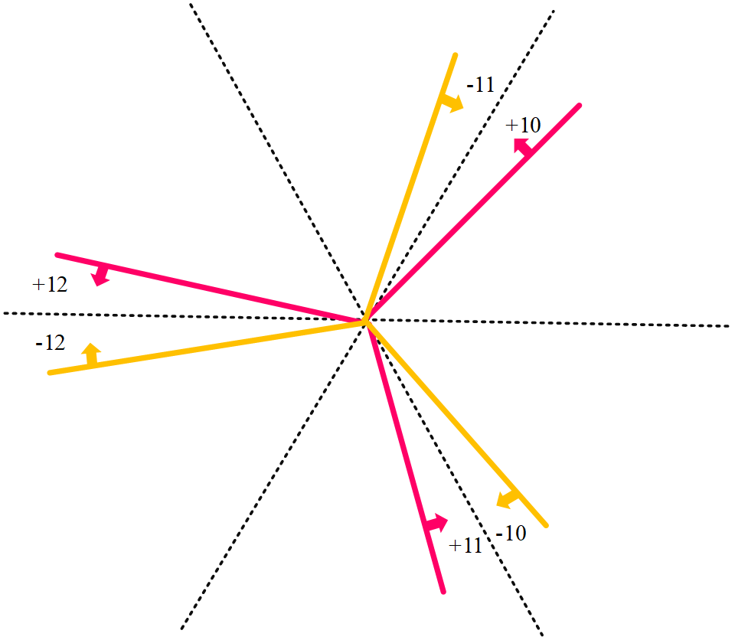
  (d)
  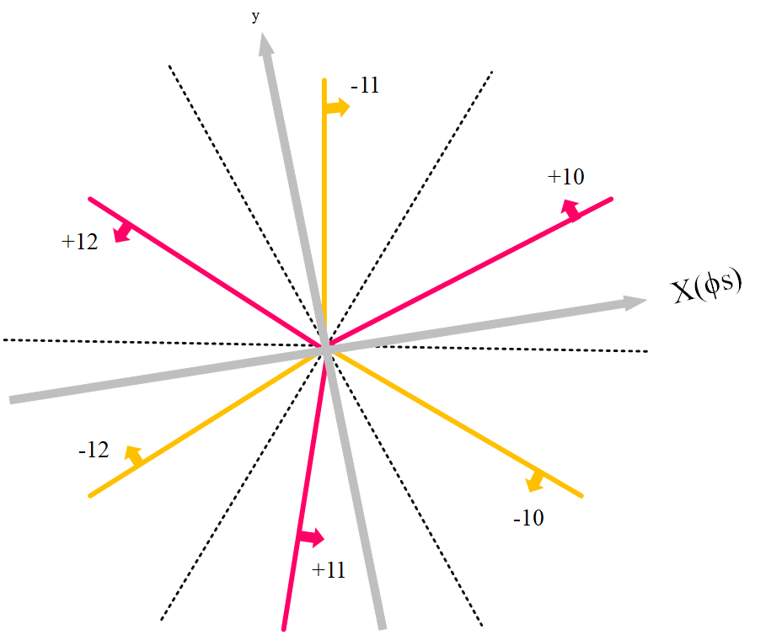
  (c)
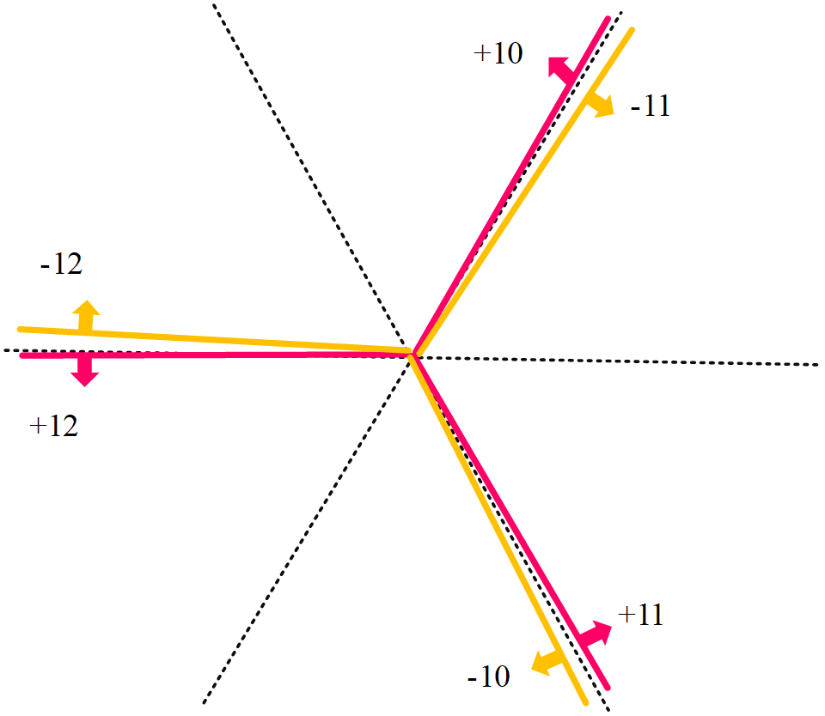
(e)

شکل (2) توزیع بردارهای دوار با توجه به زاویه ولتاژ ورودیviθ به ترتیب برابراست با:
(a) θvi=0 (b) θvi=π/12 (c) θvi=π/6 (d) θvi=π/4 (e) θvi=π/3
هدف این مقاله استفاده از بردارهای چرخان میباشد ولی به ازای برخی از زاوایای بردار ولتاژ ورودی، توزیع بردارهای فضایی ناهمگون شده و در بعضی از ربعهای کنترلی بردار مورد نیاز وجود نداشته باشد و باعث شود کنترلر به درستی کار نکند در این شرایط از بردارهای ولتاژ مجازی استفاده میشود. استفاده از بردارهای مجازی با اینکه باعث عملکرد صحیح کنترلر میشود ولی باعث افزایش فرکانس سوئیچینگ خواهد شد. بنابراین استفاده هم زمان از هر دو نوع بردار باعث میشود کنترلر ما کاربردیتر باشد.
در این مقاله ابتدا با توجه به زاویه ولتاژ ورودی جهتگیری بردارهای دوار مشخص خواهد شد، سپس برای ایجاد جدول جستو جو به صورت هم زمان از بردارهای دوار و بردارهای مجازی استفاده میشود. راستای بردارهای مجازی در هر بازه از فاز ولتاژ ورودی از جدول (3) قابل تشخیص است.

جدول سوئیچینگ پیشنهادی
با رسم بردارهای دوار با توجه به زاویه ولتاژ ورودی به این نتیجه میرسیم در برخی از ربعهای کنترلی بردار ولتاژ مناسب برای رسیدن به اهداف کنترلی وجود ندارد. به شکل (2) توجه نمایید.
همانطور که مشاهده میشود در بازههای 0 تا /12π زاویه بین دو بردار مجاور بیشتر از 90 درجه بوده به برخی از اهداف کنترلی نمیتوان رسید. به همین دلیل برای رسیدن به این اهداف کنترلی از بردارهای مجازی میتوانیم استفاده نماییم. به شکل (3) توجه نمایید.
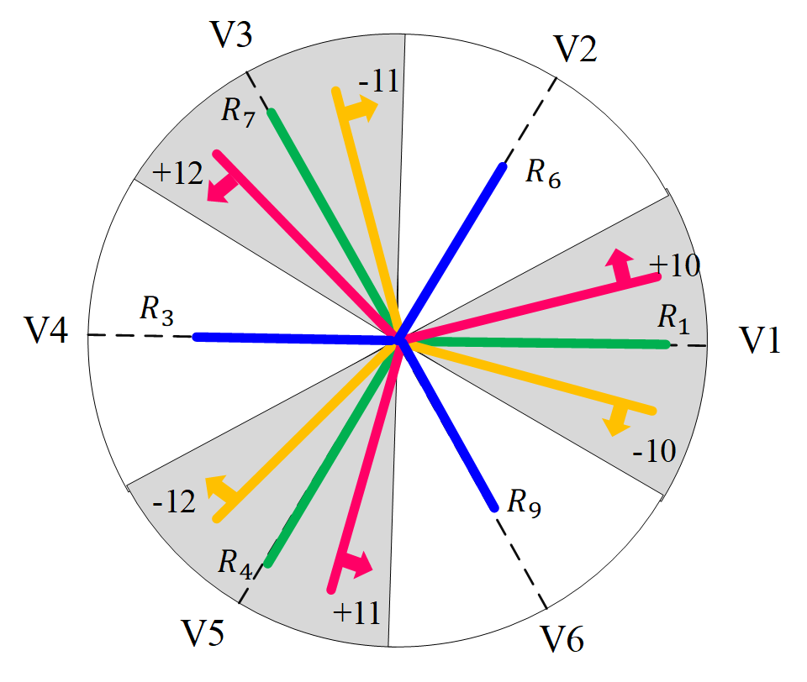
  (b)
  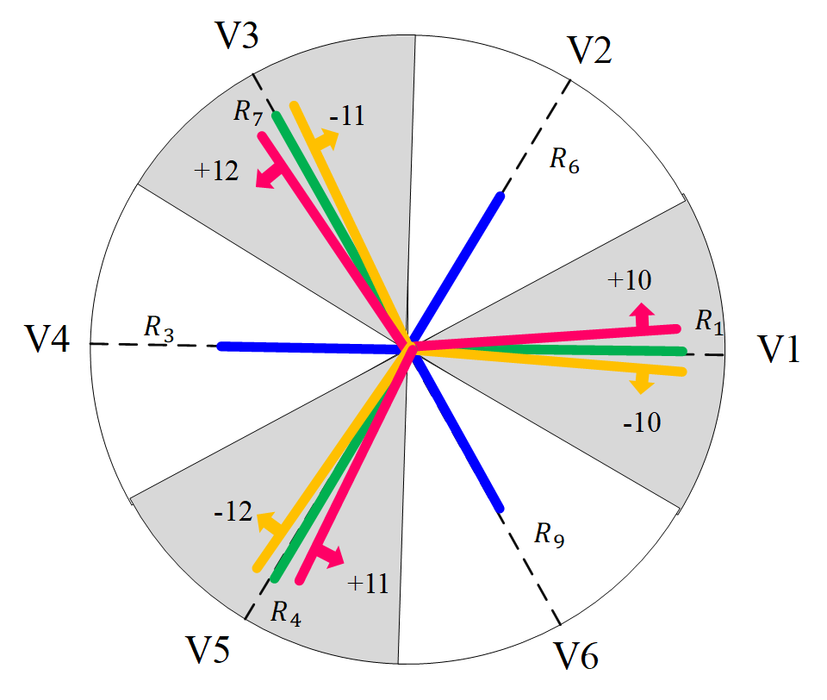
  (a)
  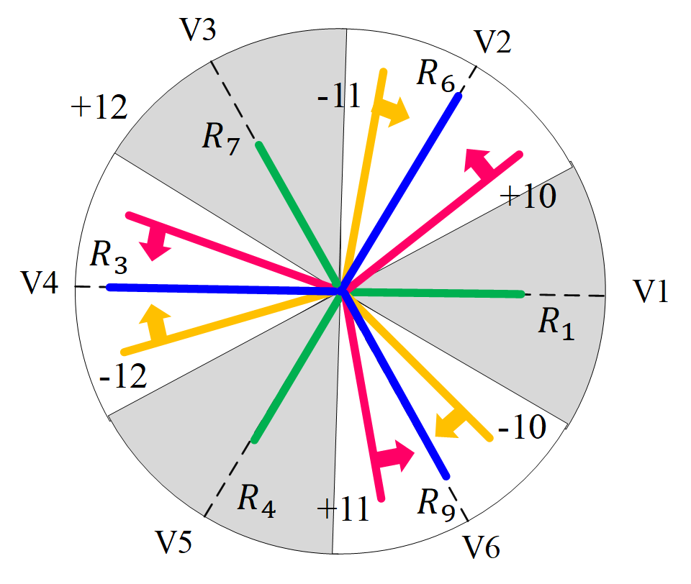
  (d)
  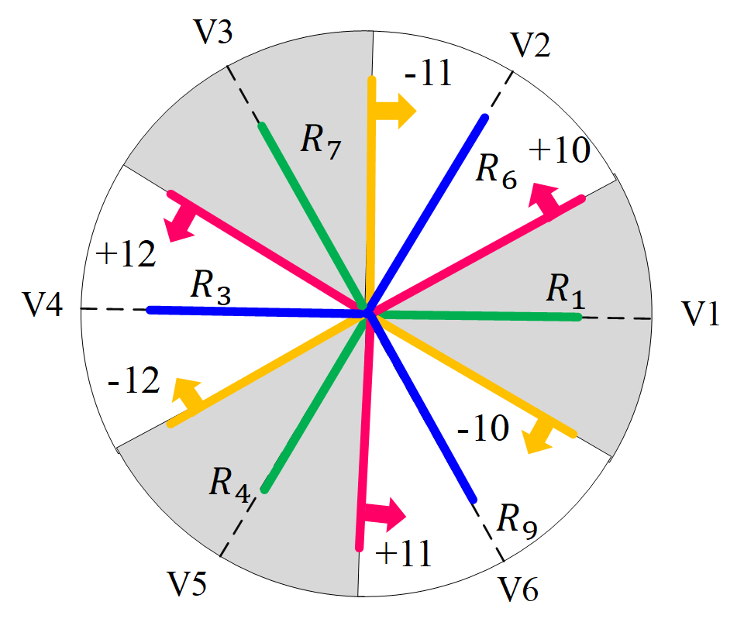
  (c)
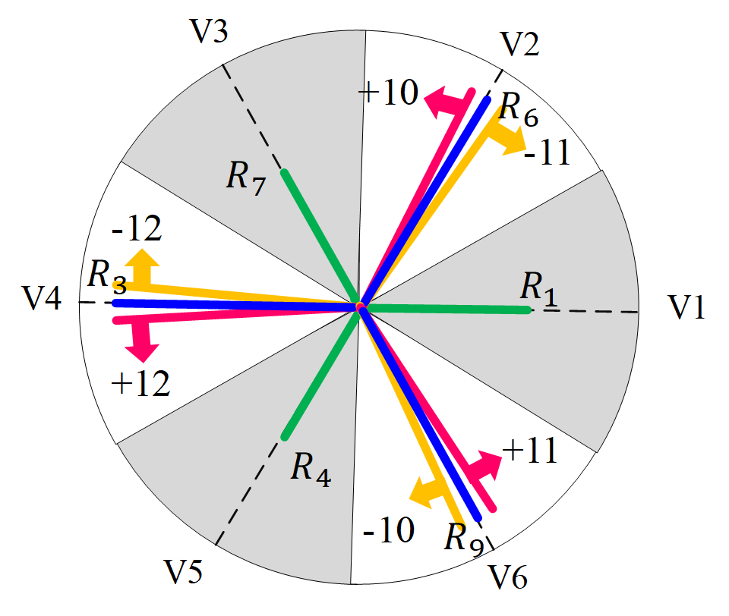
(e)

شکل (3) توزیع بردارهای دوار و بردارهای مجازی با توجه به زاویه ولتاژ ورودیviθ به ترتیب برابراست:
(a) θvi=0 (b) θvi=π/12 (c) θvi=π/6 (d) θvi=π/4 (e) θvi=π/3

برای ایجاد جدول سوئیچینگ اگر بازهی 0 تا /3π را برای زاویهی ولتاژ ورودی در نظر بگیریم، در این بازه با تغییرات زاویه ولتاژ ورودی بردارهای موجود در بخشهای کنترلی تغییر مینماید.
برای رسیدن به اهداف کنترلی باید از بردارهایی استفاده نماییم که با تغییر زاویه ولتاژ ورودی ربع کنترلی آن تغییر نکند، برای مثال اگر بردار شار در بخش اول قرار داشته باشد، چون در ربع اول کنترلی یعنی افزایش شار و گشتاور، در برخی از زوایا ولتاژ ورودی بردار ولتاژ وجود ندارد از بردار اکتیو V₂ استفاده مینماییم. در ربع دوم کنترلی دو بردار +12 و -11 وجود دارد که با تغییرات زاویه ولتاژ ورودی ربع کنترلی -11 تغییر پیدا کرده و در ربع اول قرار میگیرد ولی ربع کنترلی +12 تغییری نکرده و در تا انتهای بازه زاویه ولتاژ ورودی مورد مطالعه در ربع دوم کنترلی یعنی افزایش گشتاور و کاهش شار قرار دارد، بنابراین برای دستیابی به این هدف از بردار ولتاژ +12 استفاده مینماییم. به همین ترتیب میتوانیم در ربع سوم یعنی هدف کنترلی کاهش شار و گشتاور و در ربع چهارم کنترلی یعنی افزایش شار و کاهش گشتاور به ترتیب بردار +11 و بردار اکتیو V₆ را انتخاب مینماییم.
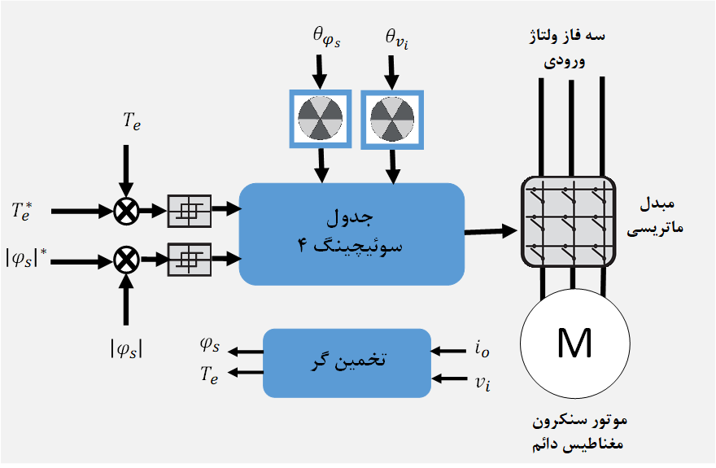
شکل (4) بلوک دیاگرام کنترلی روش پیشنهادی_کنترل مستقیم گشتاور با استفاده از بردارهای دوار و مجازی
با توجه به جدول (3) میتوان فهمید که کدام بردار مجازی در راستای بردار اکتیو قرار گرفته است. برای مثال در بازهی مورد مطالعه R₆ در راستایV₂ قرار داشته وR₉ نیز در راستای V₆ قرار دارد. به این ترتیب جدول جستو جوی کنترل موتور سنکرون مغناطیس دائم با استفاده از مبدل ماتریسی را میتوان بدست آورد. جدول (4) نمایانگر جدول جستوجوی پیشنهادی میباشد. شکل (4) بلوک دیاگرام کنترلی این روش را نشان میدهد. بنابراین با استفاده از این روش به ولتاژ حالت مشترک صفر دست مییابیم و هم عملکرد حالت گذرا و پایدار بهتری نسبت به کنترلرهای معمول خواهیم داشت.

جدول 4: جدول جستو جوی درایو موتور مغناطیس دائم با استفاده از بردارهای مجازی و بردارهای دوار

Viθ |  |  |  |  |  |  |  |  |  |  |  | _{S}⁺ T_{e}⁺ϕ | _{S}⁻ T_{e}⁺ϕ
 |  |  |  |  |  |  |  |  |  |  |  | _{S}⁺ T_{e}0ϕ | _{S}⁻ T_{e}0ϕ
(5π/3,2π) |  | (4π/3,5π/3) |  | (π,4π/3) |  | (2π/3,π) |  | (π/3,2π/3) |  | (0,π/3) |  | _{S}⁺ T_{e}⁻ϕ | _{S}⁻ T_{e}⁻ϕ
-10 | R₇ | R₅ | -10 | -12 | R₉ | R₄ | +10 | -11 | R₈ | R₆ | +12 | (-π/6,π/6) | θϕ_{s}
Z₊ | Z₋ | Z₊ | Z₋ | Z₊ | Z₋ | Z₊ | Z₋ | Z₊ | Z₋ | Z₊ | Z₋ | (-π/6,π/6) | θϕ_{s}
+10 | R₄ | R₈ | -11 | +12 | R₆ | R₇ | -10 | +11 | R₅ | R₉ | +11 | (-π/6,π/6) | θϕ_{s}
R₇ | +11 | +11 | R₂ | R₉ | +10 | -12 | R₁ | R₈ | +12 | +12 | R₃ | (π/6,π/2) | θϕ_{s}
Z₊ |  | Z₊ | Z₋ | Z₊ | Z₋ | Z₊ | Z₋ | Z₊ | Z₋ | Z₊ | Z₋ | (π/6,π/2) | θϕ_{s}
R₁ | -12 | +12 | R₈ | R₃ | -11 | +11 | R₇ | R₂ | -10 | +10 | R₉ | (π/6,π/2) | θϕ_{s}
-11 | R₄ | R₂ | +10 | +10 | R₆ | R₁ | +12 | -12 | R₅ | R₆ | +11 | (π/2,5π/6) | θϕ_{s}
Z₊ | Z₋ | Z₊ | Z₋ | Z₊ | Z₋ | Z₊ | Z₋ | Z₊ | Z₋ | Z₊ | Z₋ | (π/2,5π/6) | θϕ_{s}
+12 | R₁ | R₅ | -12 | +11 | R₃ | R₄ | -11 | +10 | R₂ | R₃ | -10 | (π/2,5π/6) | θϕ_{s}
R₄ | +10 | -11 | R₈ | R₆ | +12 | -10 | R₇ | R₅ | +11 | -12 | R₉ | (5π/6,7π/6) | θϕ_{s}
Z₊ |  | Z₊ | Z₋ | Z₊ | Z₋ | Z₊ | Z₋ | Z₊ | Z₋ | Z₊ | Z₋ | (5π/6,7π/6) | θϕ_{s}
R₇ | -10 | -10 | R₅ | R₉ | -12 | +10 | R₄ | R₈ | -11 | +12 | R₆ | (5π/6,7π/6) | θϕ_{s}
-12 | R₁ | R₈ | +12 | -11 | R₃ | R₇ | +11 | -10 | R₂ | R₉ | +10 | (7π/6,3π/2) | θϕ_{s}
Z₊ | Z₋ | Z₊ | Z₋ | Z₊ | Z₋ | Z₊ | Z₋ | Z₊ | Z₋ | Z₊ | Z₋ | (7π/6,3π/2) | θϕ_{s}
+11 | R₇ | R₂ | -10 | +11 | R₉ | R₁ | -12 | +12 | R₈ | R₃ | -11 | (7π/6,3π/2) | θϕ_{s}
R₄ | -11 | -12 | R₅ | R₃ | +11 | -11 | R₄ | R₂ | +10 | -10 | R₆ | (3π/2,11π/6) | θϕ_{s}
Z₊ | Z₋ | Z₊ | Z₋ | Z₊ | Z₋ | Z₊ | Z₋ | Z₊ | Z₋ | Z₊ | Z₋ | (3π/2,11π/6) | θϕ_{s}
R₁ | +12 | +10 | R₂ | R₆ | -10 | +12 | R₁ | R₅ | -12 | +11 | R₃ | (3π/2,11π/6) | θϕ_{s}

نتایج شبیه سازی
برای اثبات کارآمدی روش پیشنهادی درایو موتور سنکرون مغناطیس دائم با استفاده از مبدل ماتریسی که باعث دستیابی به ولتاژ حالت مشترک صفر میشود، این مدل را در محیط MATLAB/Simulink شبیهسازی نمودهایم. نتایج شبیه سازی با مشخصات موتور طبق جدول (5) بدست آمده است. در این بخش نتایج شبیه سازی به تفضیل در حالت گذرا و پایدار بررسی شده و نتایج حاصل از این روش با مقاله ]21[ مقایسه میشود.
جدول 5 مشخصات موتور سنکرون مغناطیس دائم
جفت قطب | P | 4
شار مغناطیس دائم | ϕ_{f} | wb24.0
مقاومت استاتور | R_{s} | Ω5.0
اندوکتانس استاتور | L_{s} | mH2 .1

شکل(5) عملکرد حالت پایدار را در گشتاور N.m20 و سرعت RPM 190 نمایش میدهد. آزمایش حالت پایدار امکان بررسی عملکرد موتور را در حالت معمول فراهم میکند و میتواند برای مقایسهی دو موتور مفید واقع شود. همچنین این آزمایش نشان میدهد موتور تحت شرایط حالت پایدار میتواند در طول زمان تعیین شده کار کرده و دچار ناپایداری نشود. که از شکل(5) همهی این موارد قابل اثبات است. شکل(6) عملکرد حالت پایدار تحت روش مرسوم را نمایش میدهد. همانطور که در شکل(6) و شکل(5) قابل مشاهده است ریپل گشتاور به میزان قابل توجهی کاهش یافته است. ریپل گشتاور در روش پیشنادی برابر 30% بوده و ریپل گشتاور در روش مرسوم 5 برابر روش پیشنهادی میباشد.
شکل (7) آنالیز FFT جریان ورودی و جریان استاتور را در روش پیشنهادی و روش مرسوم نمایش میدهد. محاسبات FFT در سرعت RPM 190 و گشتاور N.m20 محاسبه شده است. همانطور که مشاهده میشود در روش مرسوم مقدار اعوجاج هارمونیکی کل در جریان ورودی برابر است با 2.18 % و در جریان استاتور با مقدار 16.08 % برابر است. در روش پیشنهادی اعوجاج هارمونیکی کل جریان ورودی برابر 89.13 % بوده و در جریان استاتور برابر14.02 % است. همانطور که مشاهده میشود اعوجاج هارمونیکی کل روش پیشنهادی به ازای تعداد سوئیچینگ کمتر در یک بازه زمانی، مقدار کمتری نسبت به حالت مرسوم دارد.
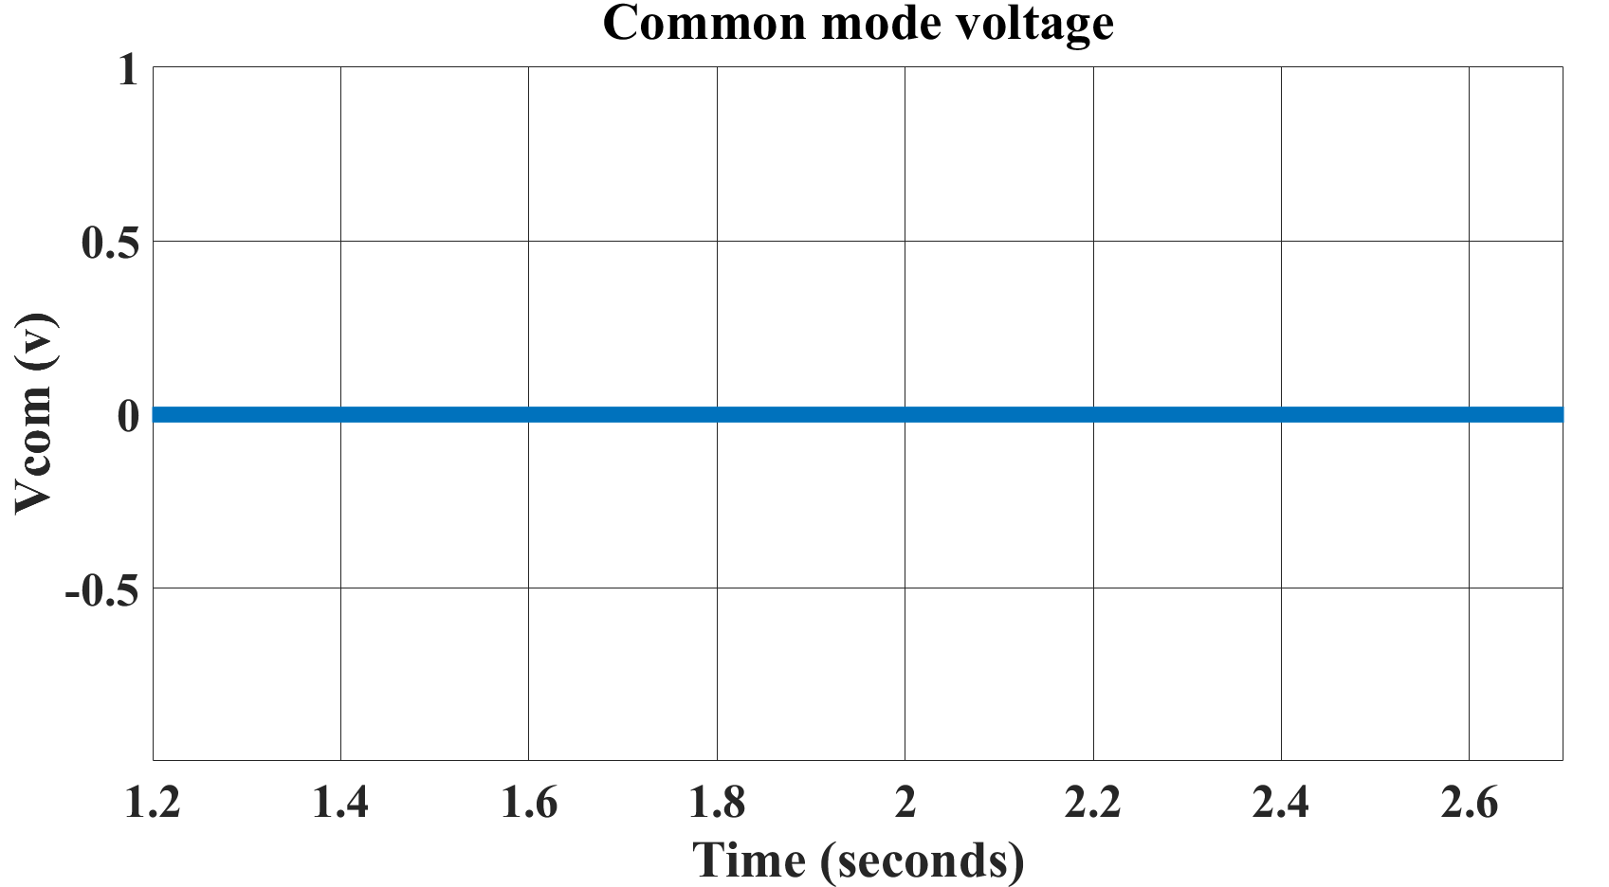
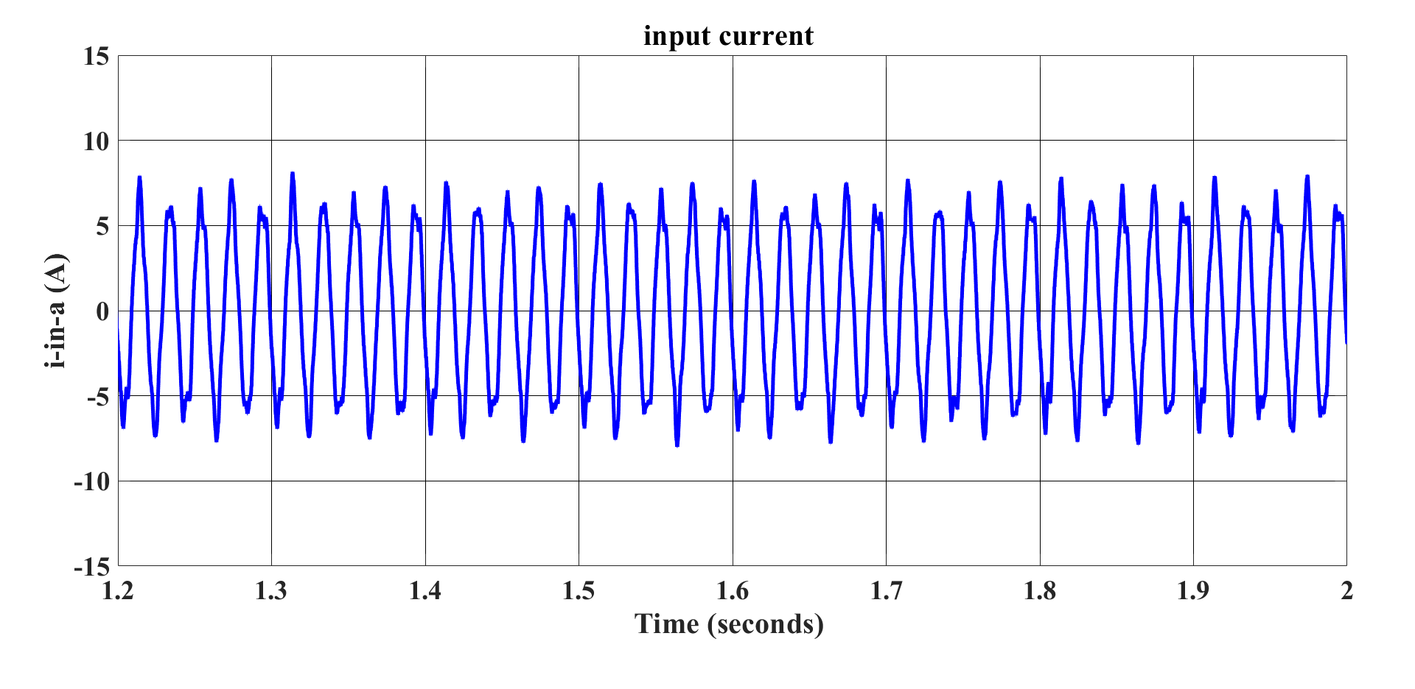
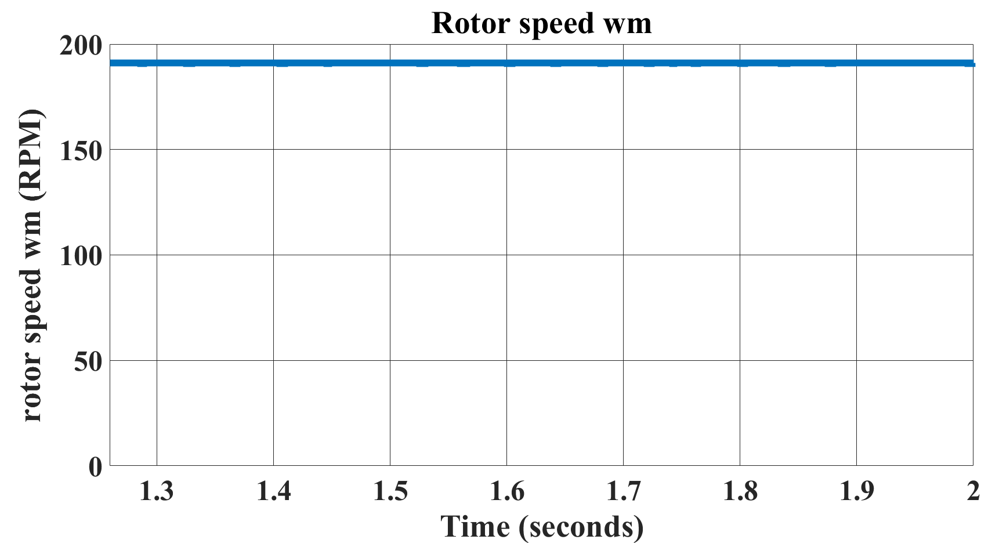
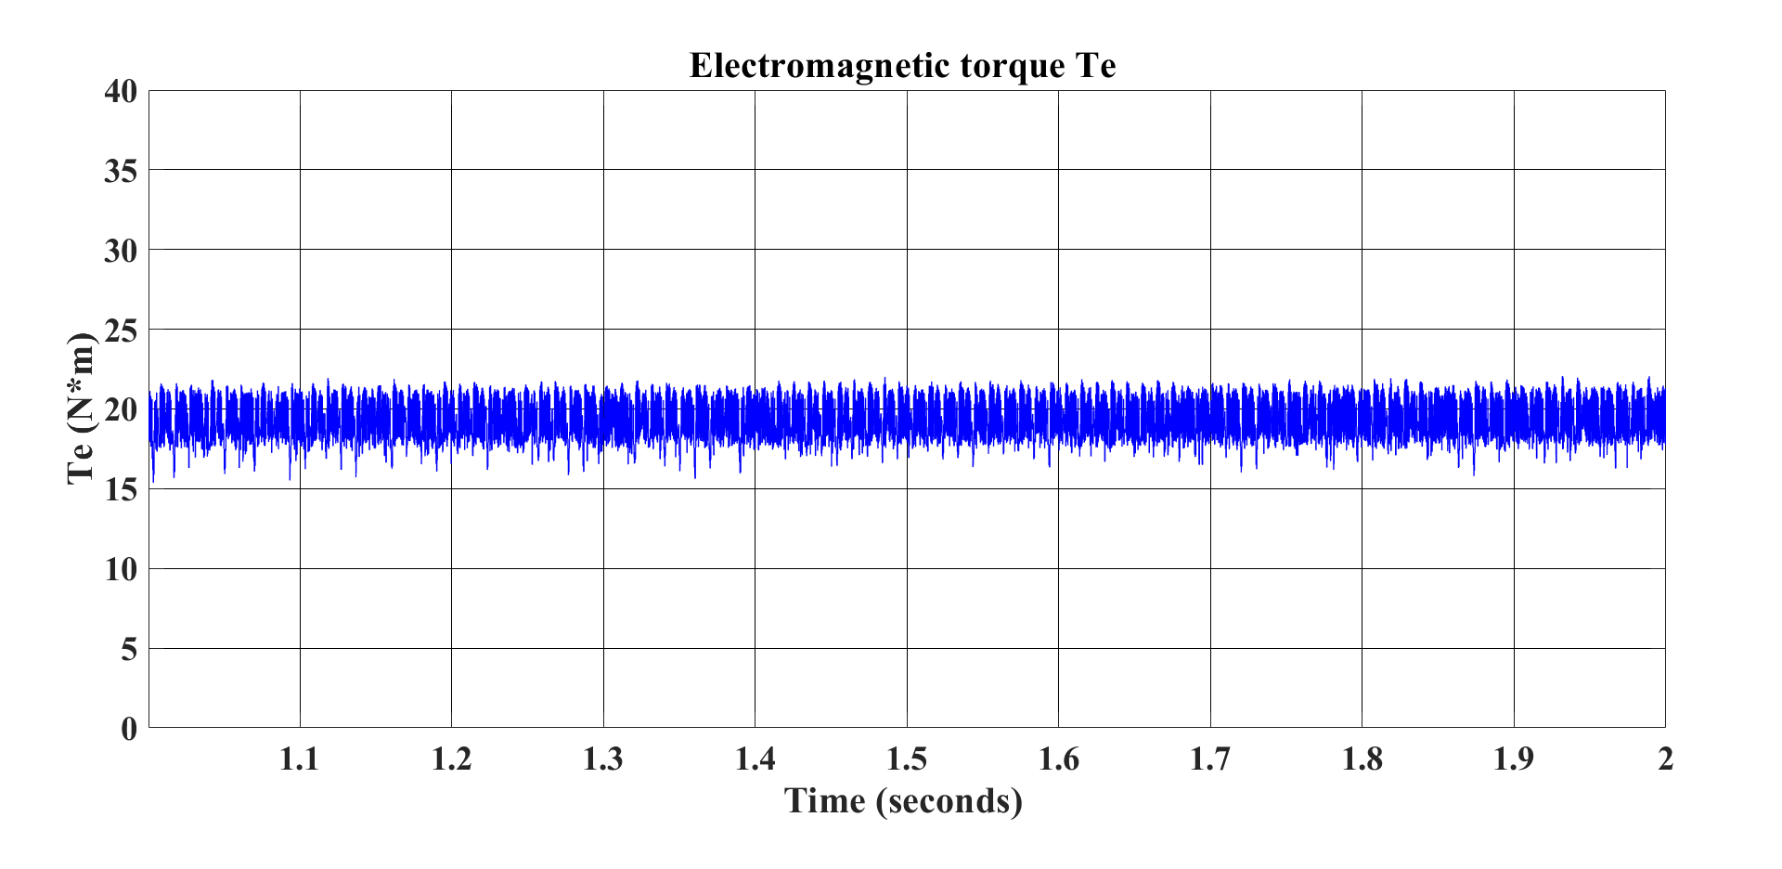
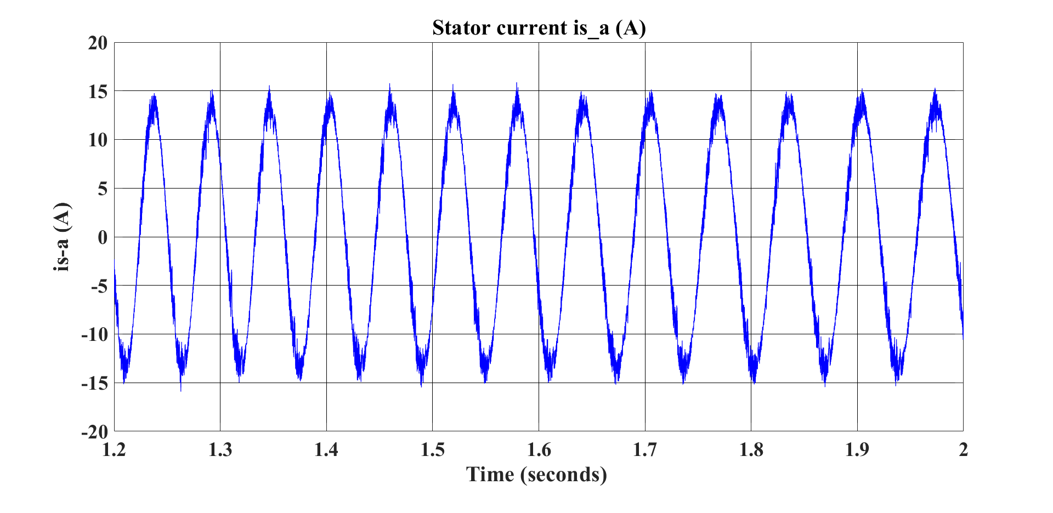
شکل (5) عملکرد حالت پایدار روش پیشنهادی

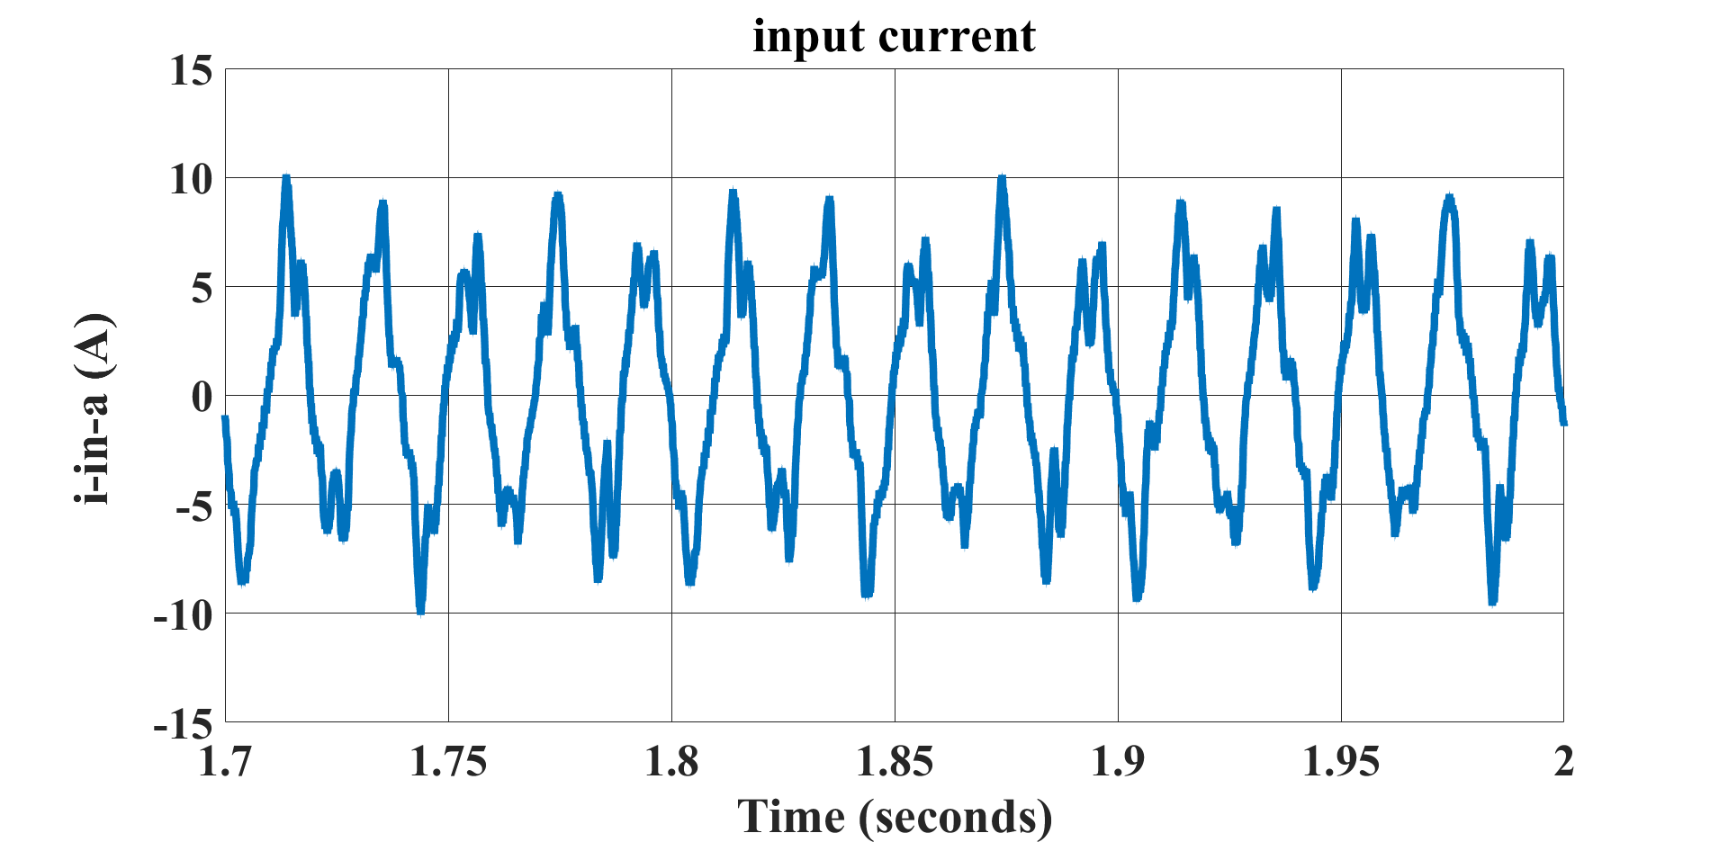
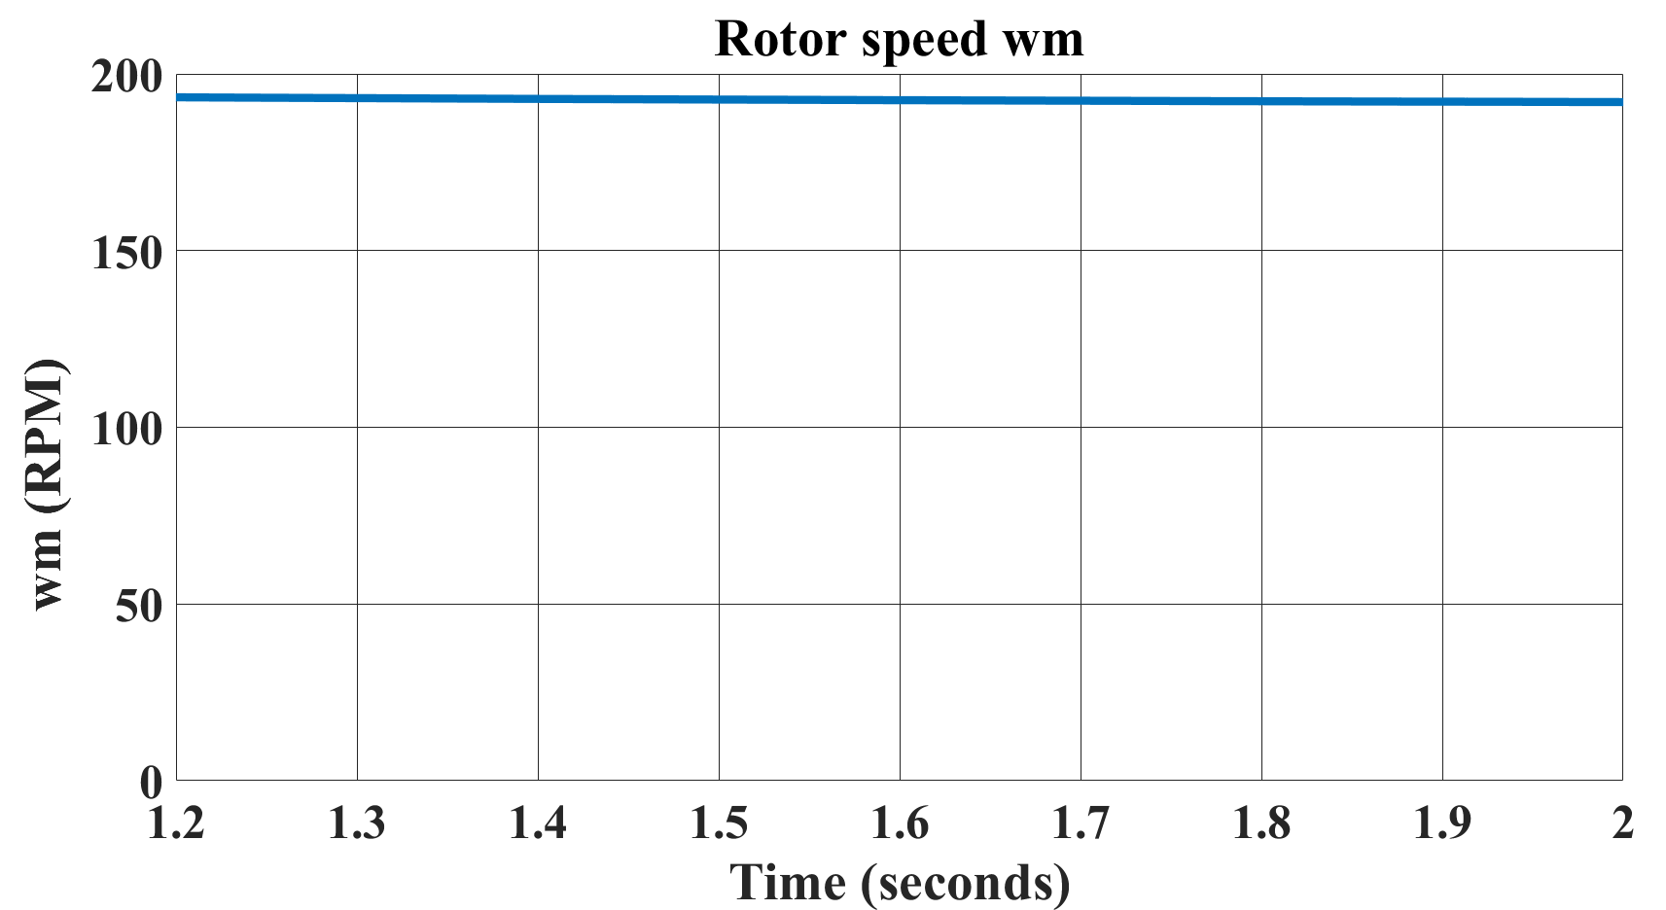
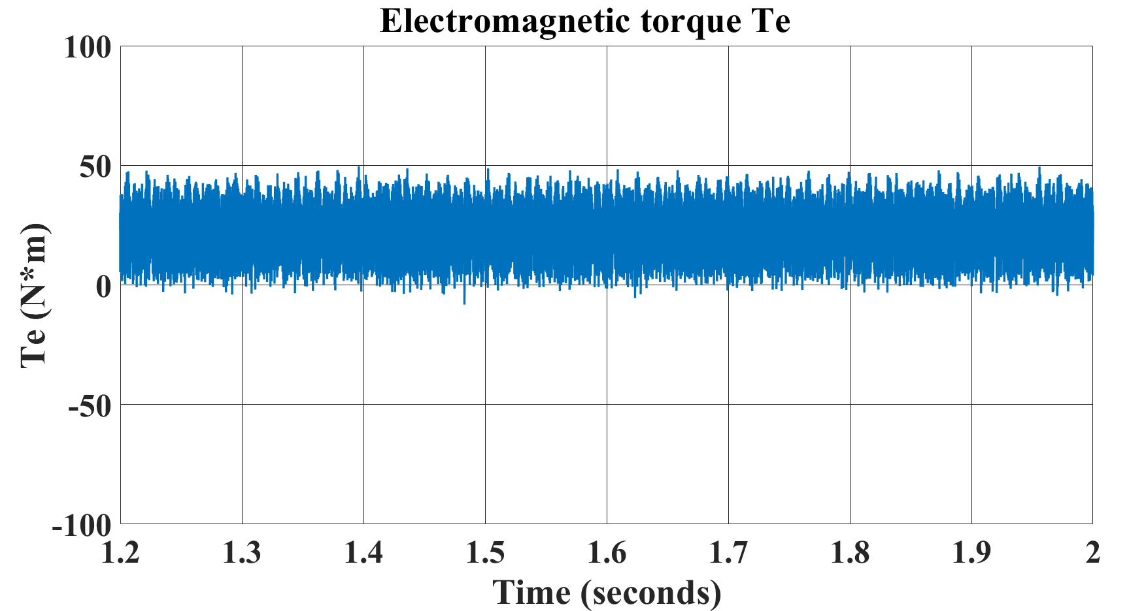
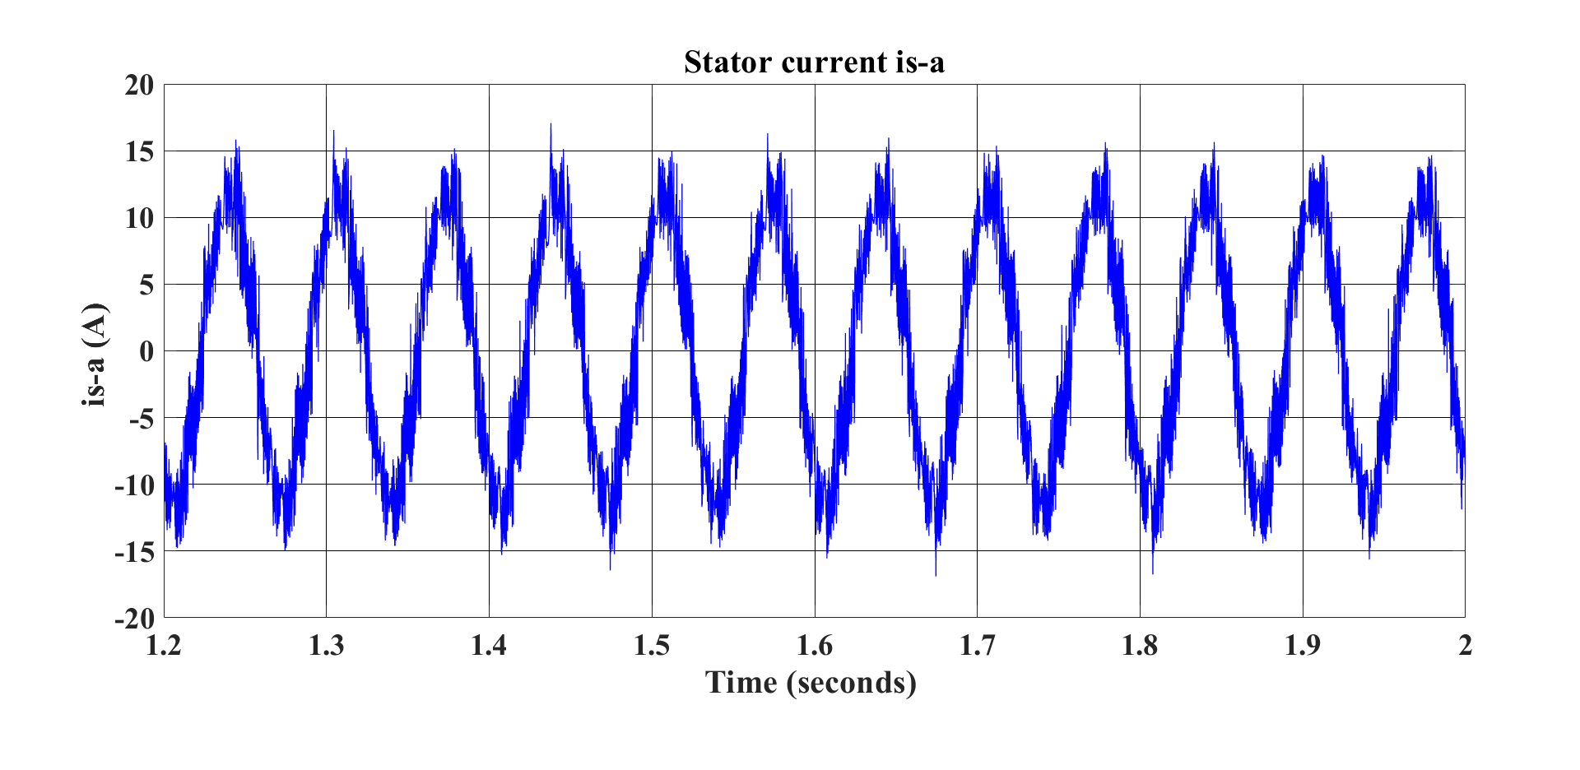
شکل (6) عملکرد حالت پایدار روش مرسوم
برای امتحان عملکرد حالت دینامیکی موتور، سرعت موتور از RPM190 به RPM50 تغییر یافته و مقدار گشتاور بار تغییری نکرده و در مقدار N.m50 ثابت باقی مانده است. به این ترتیب عملکرد حالت دینامیکی به صورت شکل (8) بدست میآید. این شکل شامل عملکرد حالت دینامیکی موتور در حالت مرسوم و روش پیشنهادی میباشد. این عملکرد نحوهی پاسخ دهی به تغییرات سرعت را نمایش داده و نشان میدهد موتور میتواند در محدوده سرعتهای مختلف دارای پایداری باشد. در این شکل مشاهده میشود موتور تحت تغییرات سرعت، عملکرد حالت پایدار خود را حفظ نموده و دچار ناپایداری نمیشود.

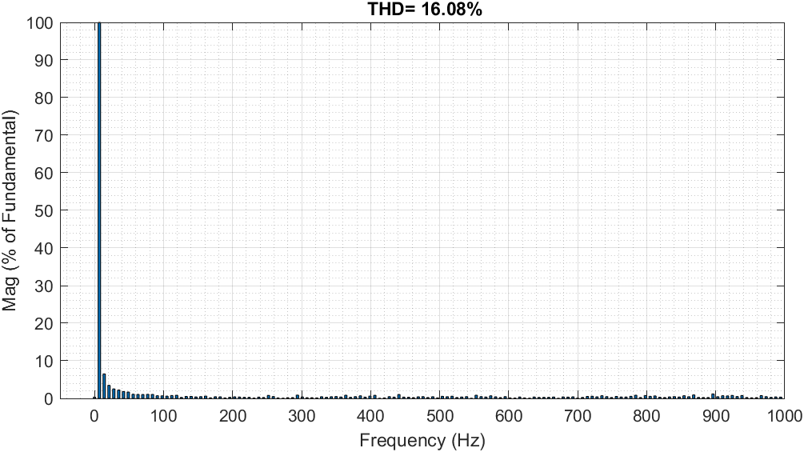
جریان استاتور

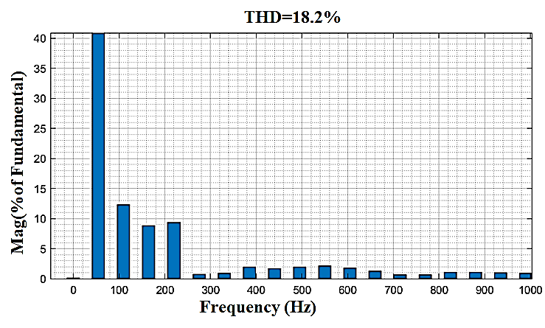
جریان ورودی

(الف)

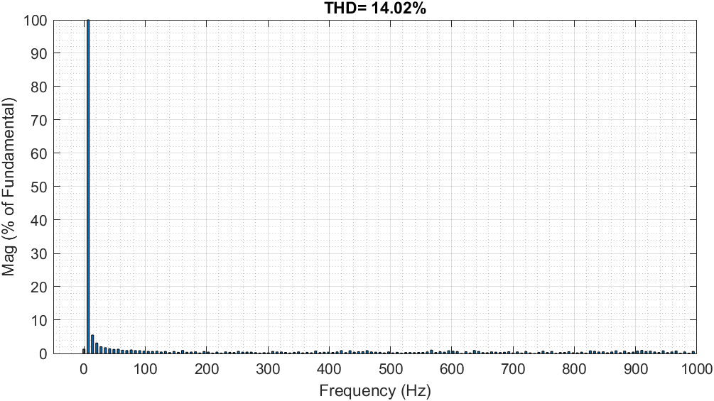
(ب)
جریان استاتور

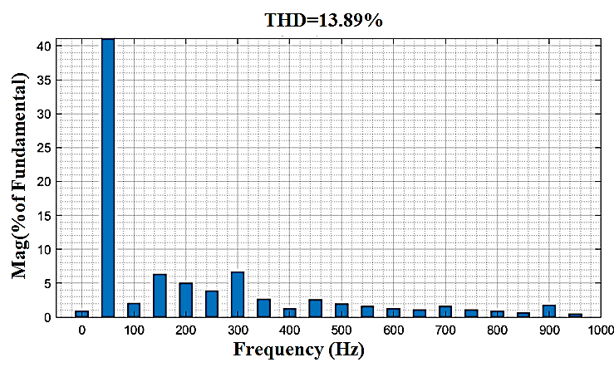
جریان ورودی

شکل (7) آنالیز FFT جریان استاتور و جریان ورودی
الف) روش مرسوم ب) روش پیشنهادی

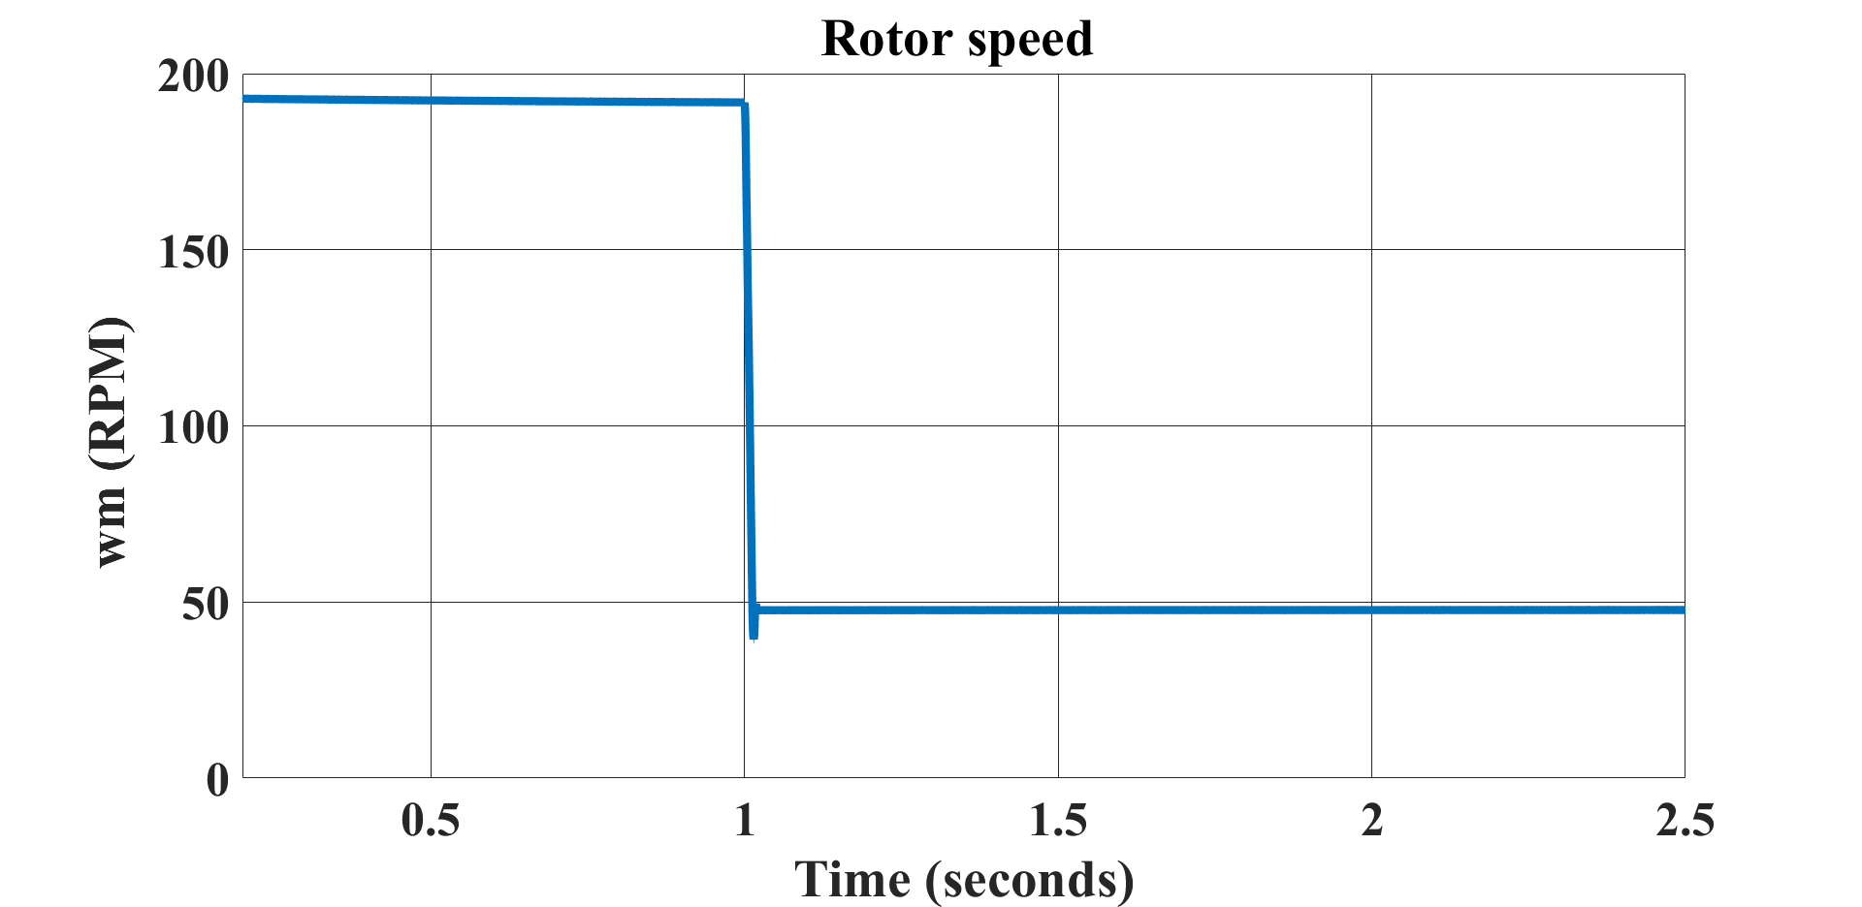
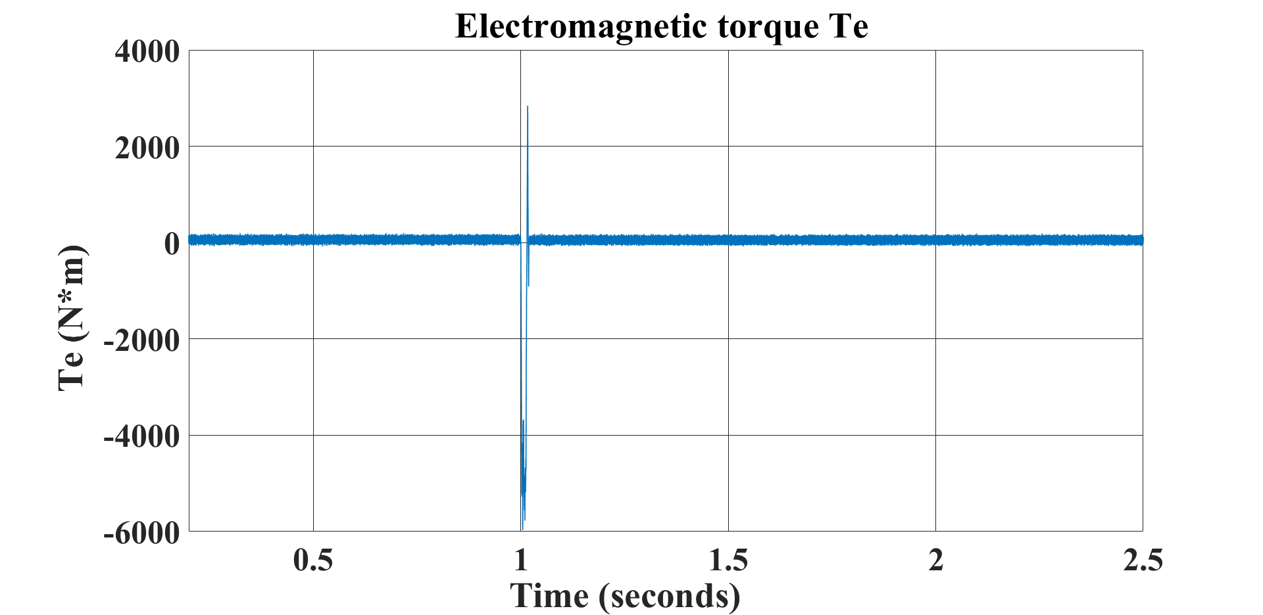
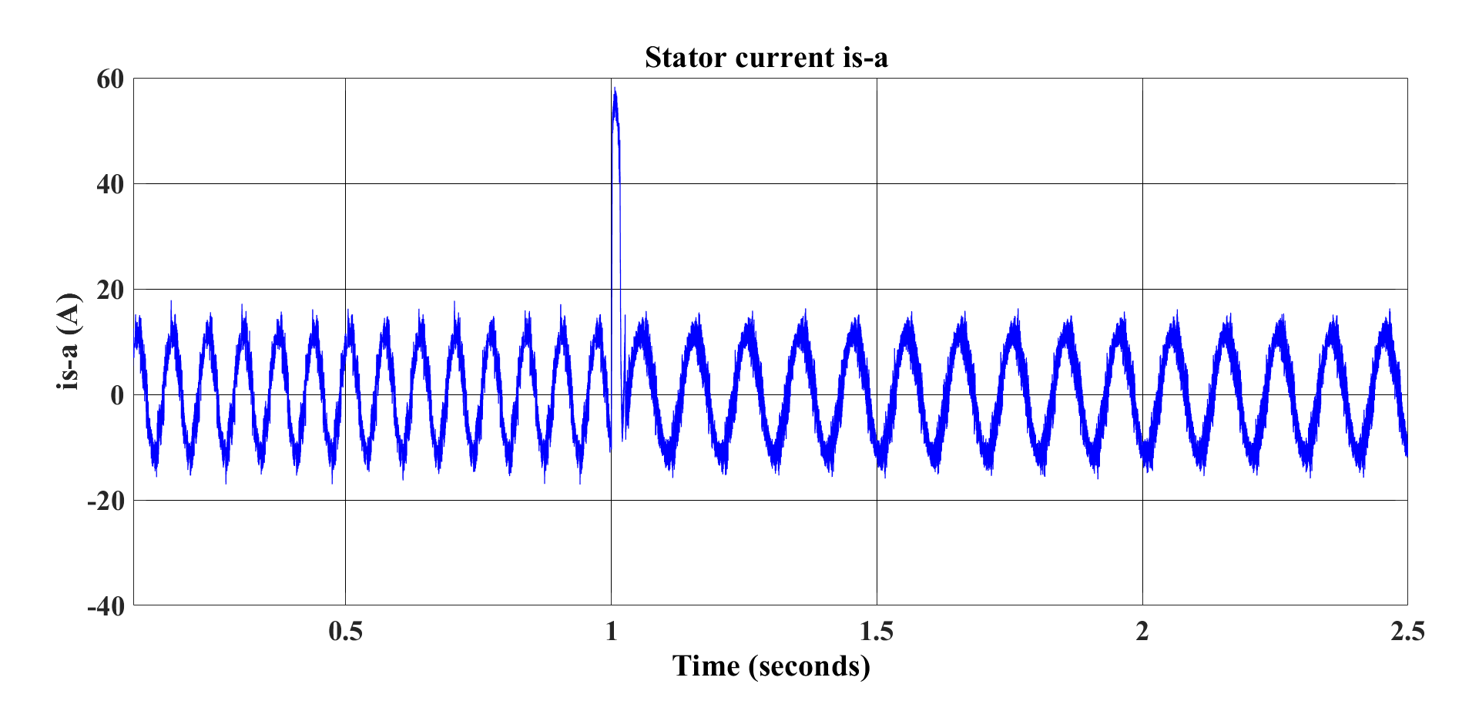
(الف)

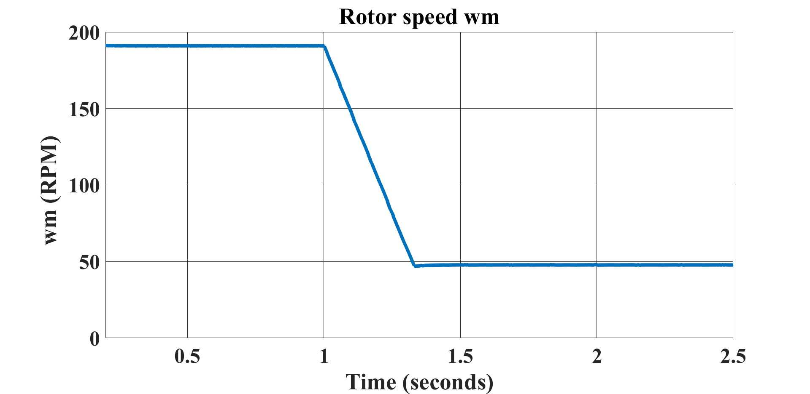
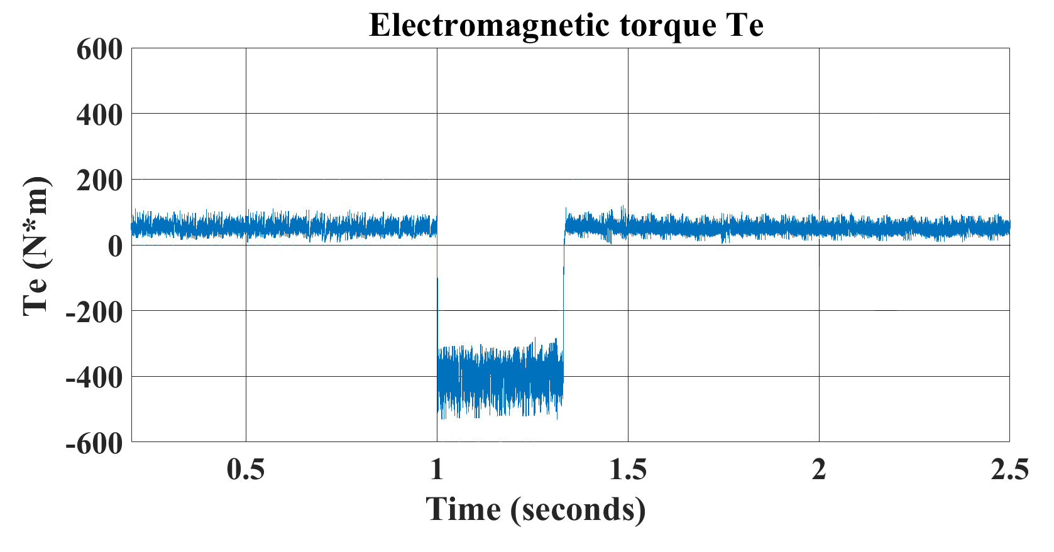
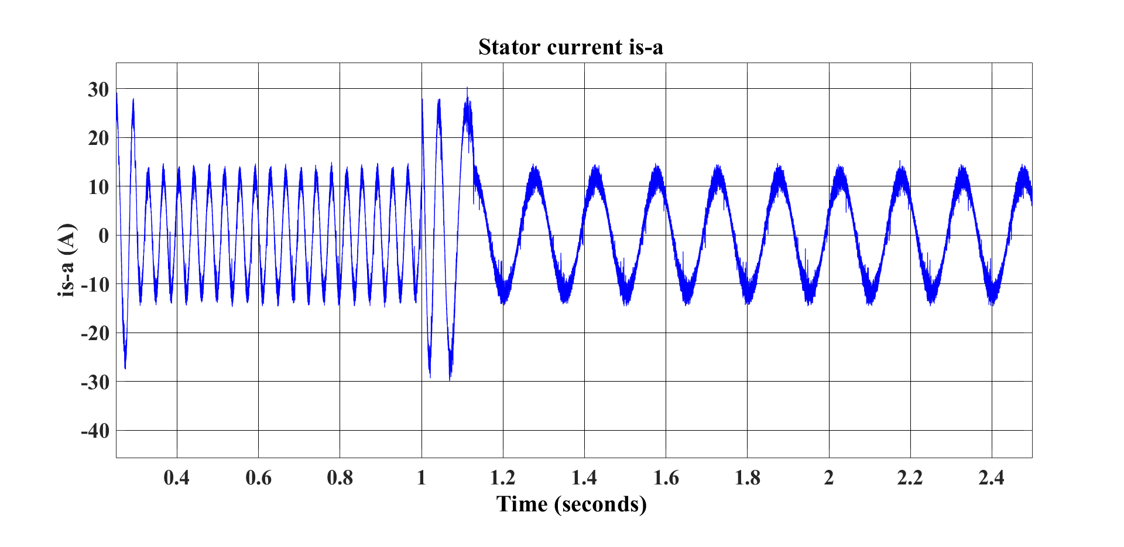
(ب)

شکل (8) عملکرد حالت گذرا
الف) روش مرسوم ب) روش پیشنهادی
همچنین عملکرد موتور تحت تغییرات گشتاور بار از بیباری تا گشتاور N.m200 مورد آزمایش قرار گرفته و نتایج به صورت شکل (9) بدست آمده است. این تغییرات گشتاور در زمان sec1 به موتور اعمال شده و سرعت موتور به صورت ثابت و برابر RPM 190 میباشد. در این شکل مشاهده میشود تحت تغییرات گشتاور بار از مقدار بی باری تا بارهای بسیار بزرگ سیستم پایدار بوده و دچار ناپایداری نمیشود. و موتور سرعت و گشتاور مرجع را به خوبی دنبال میکند. این شکل شامل عملکرد موتور تحت روش مرسوم و روش پیشنهادی میباشد.
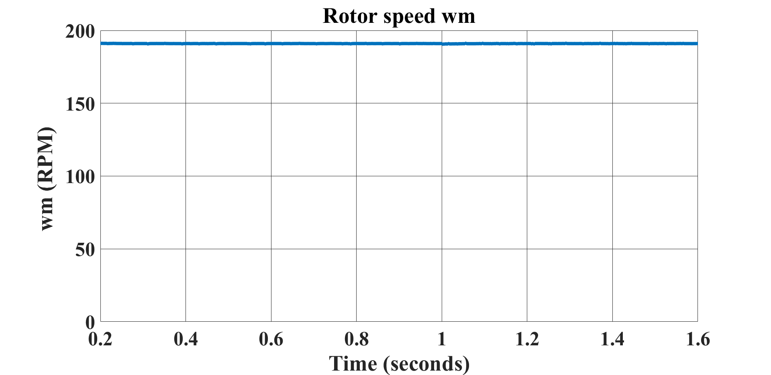
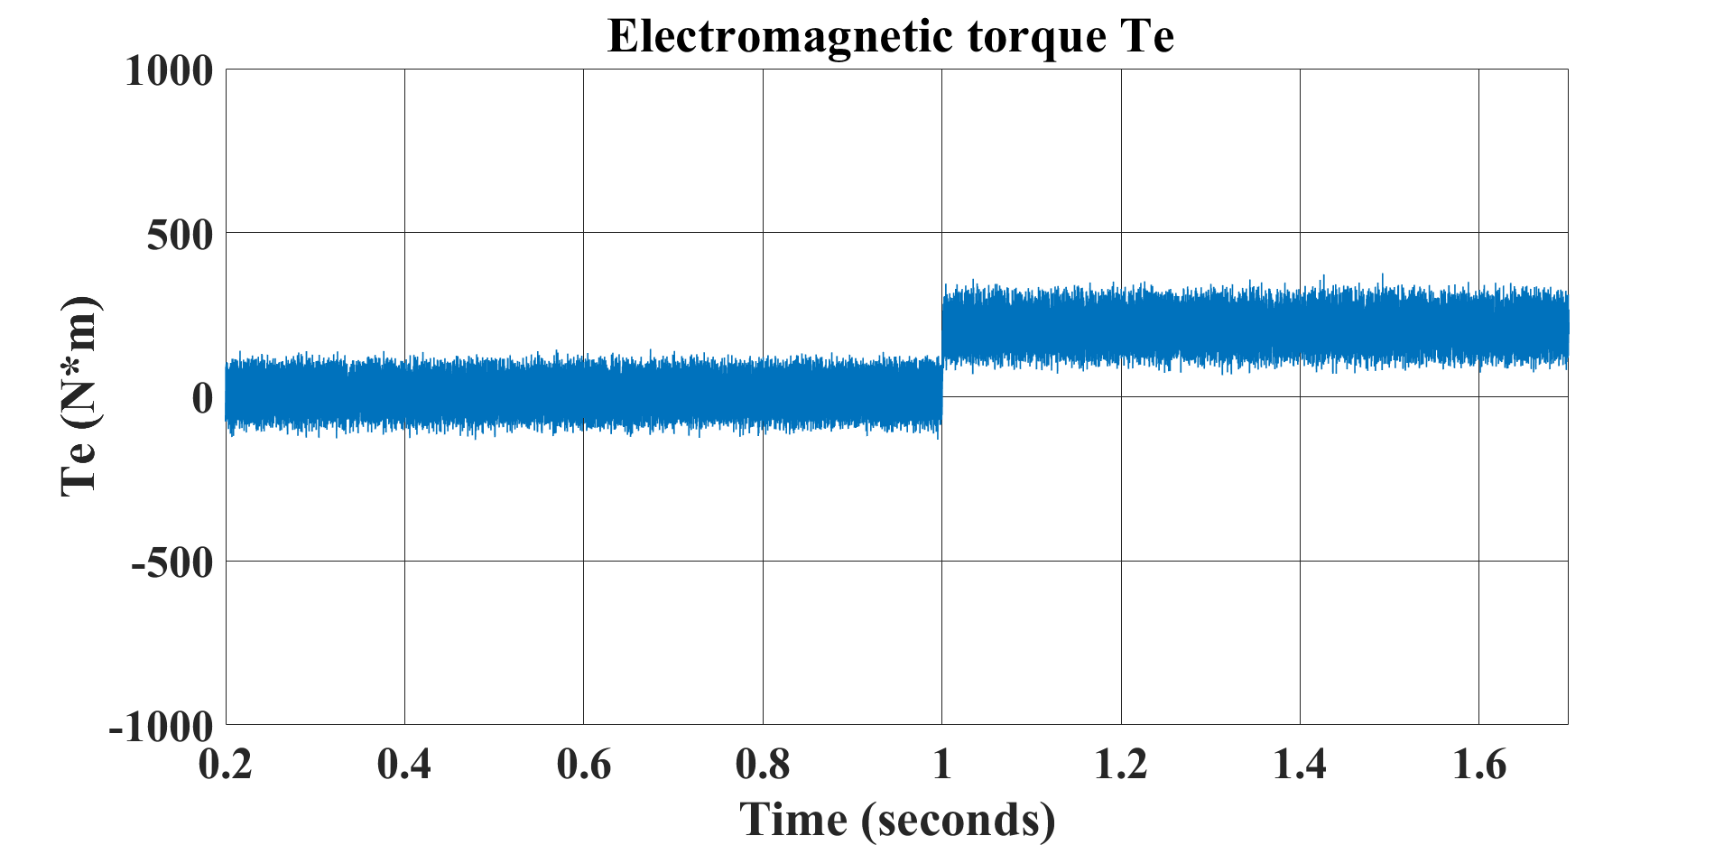
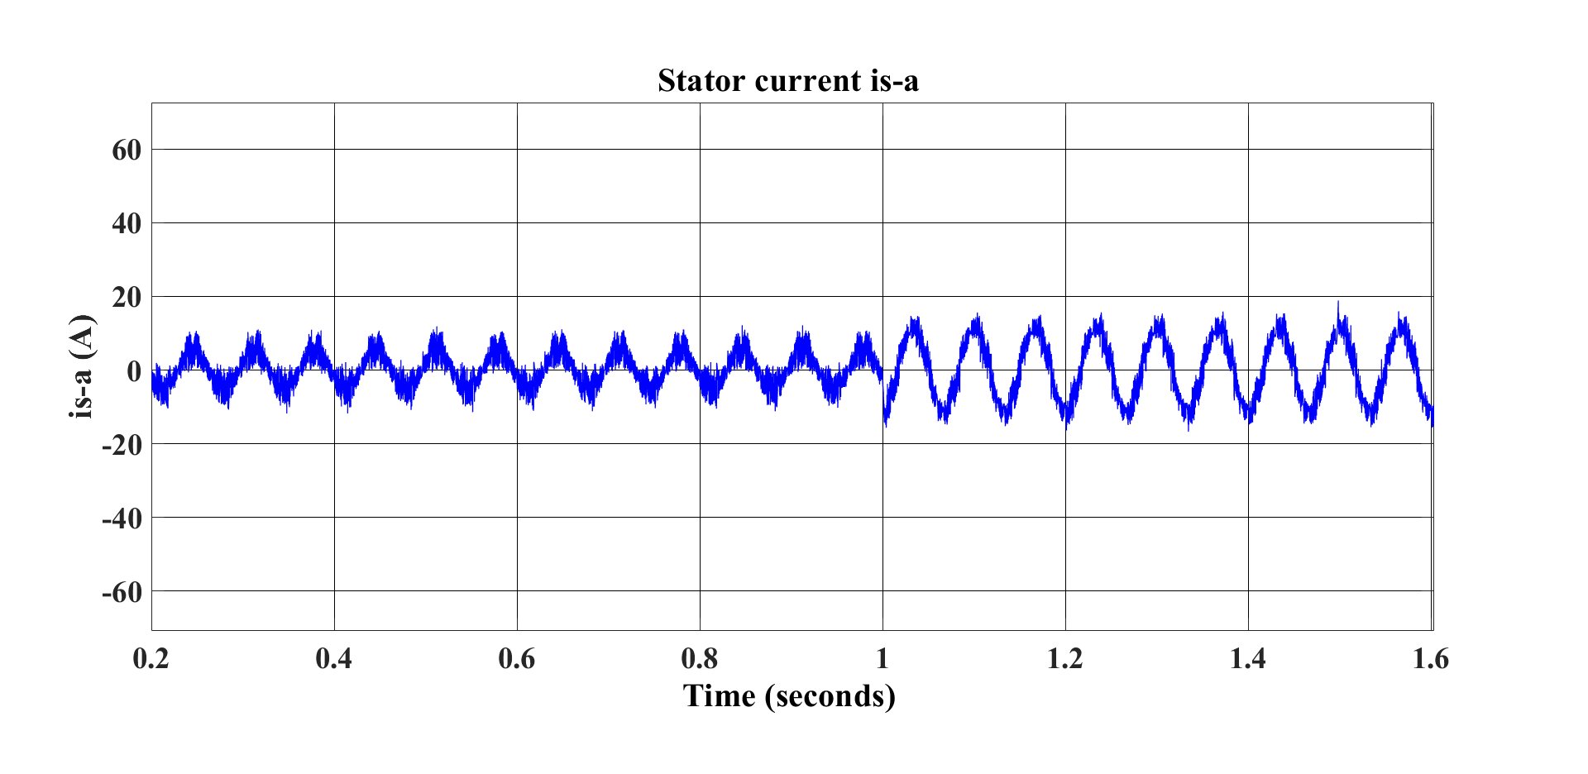
(الف)

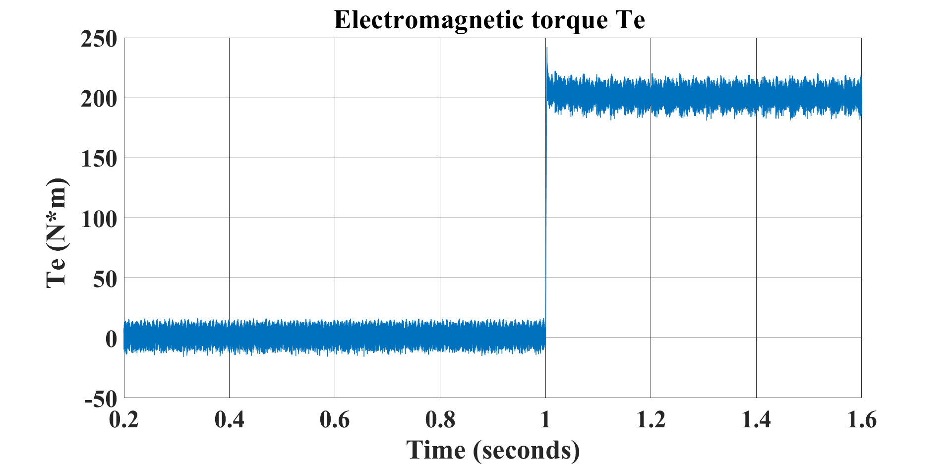
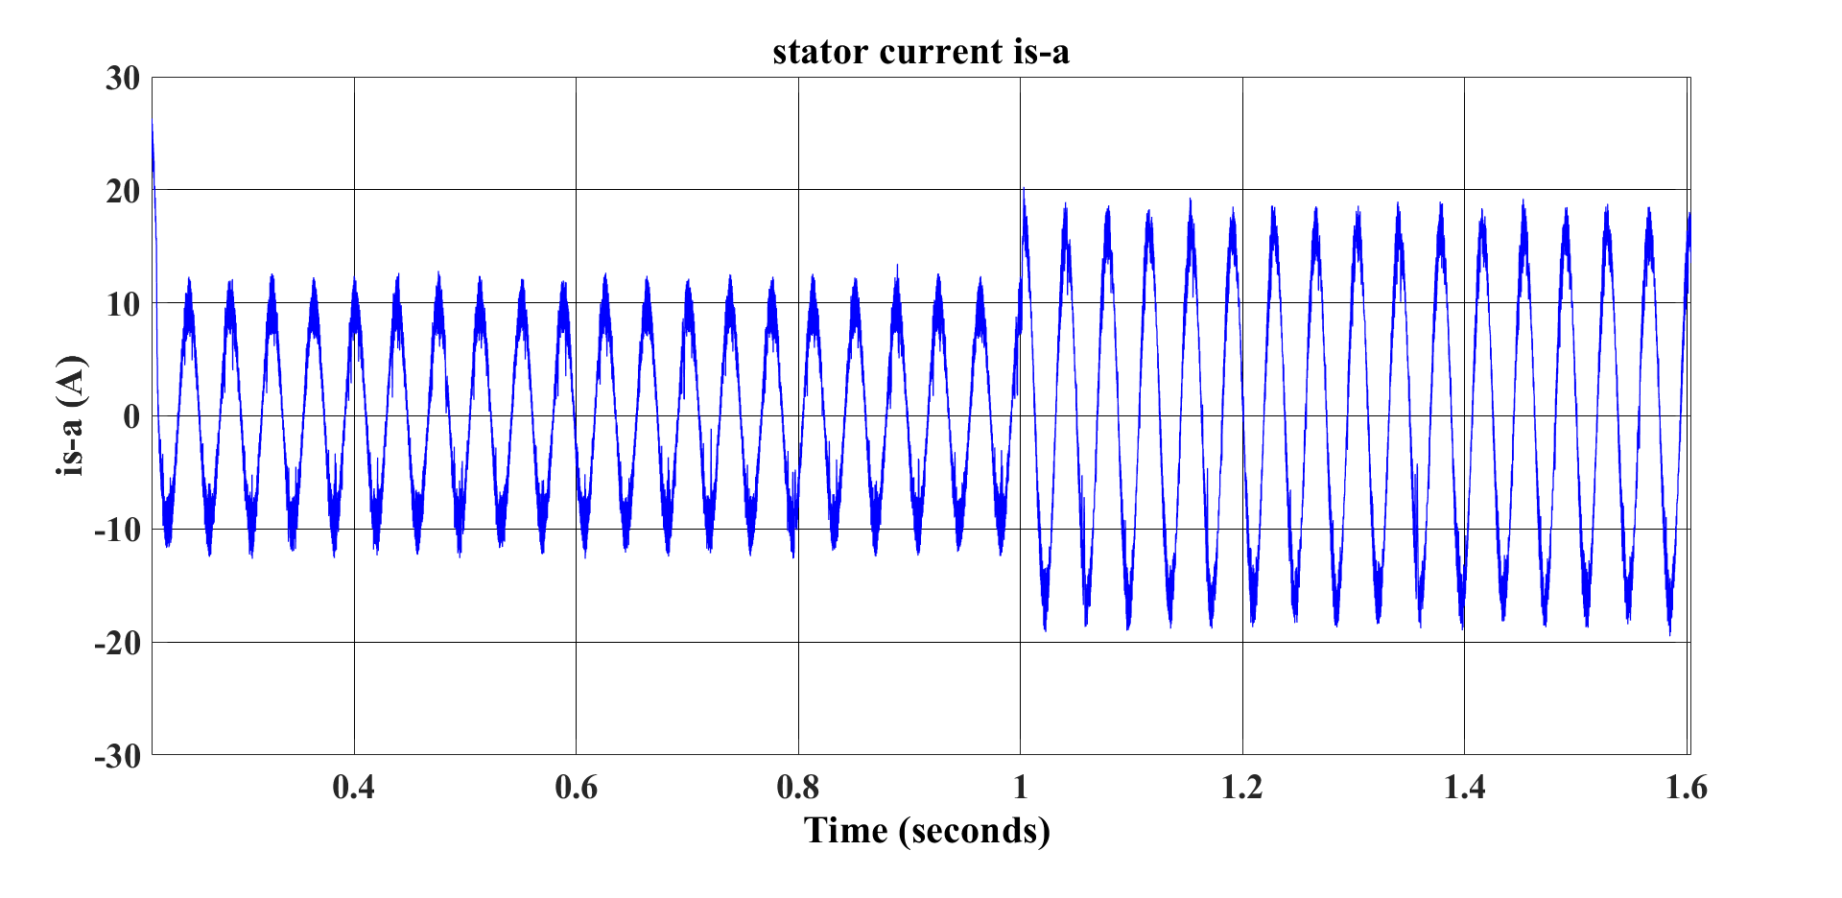
(ب)

شکل (9) عملکرد کنترلر تحت تغییرات بار
الف) روش مرسوم ب) روش پیشنهادی

نتیجهگیری
روش پیشنهادی درایو موتور مغناطیس دائم با استفاده از کنترل مستقیم گشتاور و مبدل ماتریسی بر اساس بردارهای دوار و بردارهای مجازی میباشد. استفاده از بردارهای دوار به تنهایی باعث افزایش ریپل گشتاور و هارمونیک جریانهای ورودی و استاتور میشود، زیرا که در برخی از بازههای زمانی بردار ولتاژ مناسب جهت سوئیچینگ وجود ندارد. برای رفع این اشکالات از بردارهای مجازی استفاده شده که به تنهایی باعث افزایش فرکانس سوئیچینگ میشود، زیرا که در هر دیوتی سایکل از دو بردار ولتاژ جهت سوئیچینگ استفاده میکند. بنابراین ما به صورت همزمان از بردارهای دوار و مجازی استفاده نمودهایم که علاوه بر کاهش فرکانس سوئیچینگ و به دنبال آن کاهش تلفات سوئیچینگ، در این روش اعوجاج هارمونیکی کل نسبت به روش مرسوم کاهش یافته و عملکرد حالت پایدار و گذرا به خوبی حالت مرسوم میباشد. نتایج شبیه سازی نشان میدهد که در این مقاله مقدار ریپل گشتاور در حالت پایدار برابر 30% میباشد که 0.2 برابر حالت مرسوم است. از طرفی با استفاده از این روش هامونیک جریان استاتور نیز کاهش یافته و برابر 14.02% شده است. اما در حالت مرسوم این میزان ریپل برابر 16.08% میباشد. پس بنابراین هر دو پارامتر گشتاور الکترومغناطیسی و جریان استاتور بهبود یافته است که این نشان دهندهی کارایی روش پیشنهادی میباشد.

مراجع

[1] X. Zhang, Q.Cheng,”THE Direct Torque control of PMSMwith Dynamic Torque Hysteresis Based on Three-level Direct Matrix converter,” Springer J. Electr. Eng. Technol, vol.17,pp.2801-2814, 2022, doi: 10.1007/s42835-022-01082-7
[2] K. Liu, Q.Cheng,” Research on new direct torque control strategy of TLDMC-PMSM system,” Springer Electr. Eng. Technol, 2023, doi: 10.1007/s00202-023-01953-w.
[3] C. Ortega, A. Arias, C. Caruana, J. Balcells and G. M. Asher, "Improved Waveform Quality in the Direct Torque Control of Matrix-Converter-Fed PMSM Drives," in IEEE Transactions on Industrial Electronics, vol. 57, no. 6, pp. 2101-2110, June 2010, doi: 10.1109/TIE.2009.2033084.
[4] S. S. Sebtahmadi, H. Pirasteh, S. H. Aghay Kaboli, A. Radan and S. Mekhilef, "A 12-Sector Space Vector Switching Scheme for Performance Improvement of Matrix-Converter-Based DTC of IM Drive," in IEEE Transactions on Power Electronics, vol. 30, no. 7, pp. 3804-3817, July 2015, doi: 10.1109/TPEL.2014.2347457.
[5] C. Xia, J. Zhao, Y. Yan and T. Shi, "A Novel Direct Torque Control of Matrix Converter-Fed PMSM Drives Using Duty Cycle Control for Torque Ripple Reduction," in IEEE Transactions on Industrial Electronics, vol. 61, no. 6, pp. 2700-2713, June 2014, doi: 10.1109/TIE.2013.2276039.
[6] J. Rodriguez, M. Rivera, J. W. Kolar and P. W. Wheeler, "A Review of Control and Modulation Methods for Matrix Converters," in IEEE Transactions on Industrial Electronics, vol. 59, no. 1, pp. 58-70, Jan. 2012, doi: 10.1109/TIE.2011.2165310.
[7] M. Siami, D. A. Khaburi, M. Rivera and J. Rodríguez, "An Experimental Evaluation of Predictive Current Control and Predictive Torque Control for a PMSM Fed by a Matrix Converter," in IEEE Transactions on Industrial Electronics, vol. 64, no. 11, pp. 8459-8471, Nov. 2017, doi: 10.1109/TIE.2017.2703658.
[8] H. -N. Nguyen and H. -H. Lee, "A Modulation Scheme for Matrix Converters With Perfect Zero Common-Mode Voltage," in IEEE Transactions on Power Electronics, vol. 31, no. 8, pp. 5411-5422, Aug. 2016, doi: 10.1109/TPEL.2015.2493339.
[9] Q. Guan, P. W. Wheeler, Q. Guan and P. Yang, "Common-Mode Voltage Reduction for Matrix Converters Using All Valid Switch States," in IEEE Transactions on Power Electronics, vol. 31, no. 12, pp. 8247-8259, Dec. 2016, doi: 10.1109/TPEL.2016.2515645.
[10] H. -N. Nguyen and H. -H. Lee, "A DSVM Method for Matrix Converters to Suppress Common-mode Voltage With Reduced Switching Losses," in IEEE Transactions on Power Electronics, vol. 31, no. 6, pp. 4020-4030, June 2016, doi: 10.1109/TPEL.2015.2471078.
[11] H. -N. Nguyen and H. -H. Lee, "An Enhanced SVM Method to Drive Matrix Converters for Zero Common-Mode Voltage," in IEEE Transactions on Power Electronics, vol. 30, no. 4, pp. 1788-1792, April 2015, doi: 10.1109/TPEL.2014.2348019.
[12] Han Ju Cha and P. N. Enjeti, "An approach to reduce common mode voltage in matrix converter," Conference Record of the 2002 IEEE Industry Applications Conference. 37th IAS Annual Meeting (Cat. No.02CH37344), Pittsburgh, PA, USA, 2002, pp. 432-437 vol.1, doi: 10.1109/IAS.2002.1044122.
[13] L. Wang et al., "A Finite Control Set Model Predictive Control Method for Matrix Converter With Zero Common-Mode Voltage," in IEEE Journal of Emerging and Selected Topics in Power Electronics, vol. 6, no. 1, pp. 327-338, March 2018, doi: 10.1109/JESTPE.2017.2727501.
[14] C. Xia, J. Zhao, Y. Yan and T. Shi, "A Novel Direct Torque and Flux Control Method of Matrix Converter-Fed PMSM Drives," in IEEE Transactions on Power Electronics, vol. 29, no. 10, pp. 5417-5430, Oct. 2014, doi: 10.1109/TPEL.2013.2293171.
[15] T. D. Nguyen and H. -H. Lee, "Modulation Strategies to Reduce Common-Mode Voltage for Indirect Matrix Converters," in IEEE Transactions on Industrial Electronics, vol. 59, no. 1, pp. 129-140, Jan. 2012, doi: 10.1109/TIE.2011.2141101.
[16] J. Lei, S. Feng, B. Zhou, H. -N. Nguyen, J. Zhao and W. Chen, "A Simple Modulation Scheme With Zero Common-Mode Voltage and Improved Efficiency for Direct Matrix Converter-Fed PMSM Drives," in IEEE Journal of Emerging and Selected Topics in Power Electronics, vol. 8, no. 4, pp. 3712-3722, Dec. 2020, doi: 10.1109/JESTPE.2019.2934730.
[17] W. Deng, "Maximum Voltage Transfer Ratio of Matrix Converter Under DTC With Rotating Vectors," in IEEE Transactions on Power Electronics, vol. 36, no. 6, pp. 6137-6141, June 2021, doi: 10.1109/TPEL.2020.3033414.
[18] W. Deng, H. Li and J. Rong, "A Novel Direct Torque Control of Matrix Converter-Fed PMSM Drives Using Dynamic Sector Boundary for Common-Mode Voltage Minimization," in IEEE Transactions on Industrial Electronics, vol. 68, no. 1, pp. 70-80, Jan. 2021, doi: 10.1109/TIE.2019.2962408.
[19] W. Deng and S. Li, "Direct Torque Control of Matrix Converter-Fed PMSM Drives Using Multidimensional Switching Table for Common-Mode Voltage Minimization," in IEEE Transactions on Power Electronics, vol. 36, no. 1, pp. 683-690, Jan. 2021, doi: 10.1109/TPEL.2020.2998686.
[20] W. Deng and S. Li, "Improvement of Steady State Performance for Rotating Vector-Based Direct Torque Control," in IEEE Transactions on Energy Conversion, vol. 37, no. 1, pp. 537-546, March 2022, doi: 10.1109/TEC.2021.3092786.
[21] W. Deng, J. Tang and W. Cheng, "An Enhanced Rotating Vector-Based Direct Torque Control for Matrix Converter-Fed PMSM Drives Using Virtual Pulsating Vectors," in CPSS Transactions on Power Electronics and Applications, vol. 8, no. 1, pp. 65-73, March 2023, doi: 10.24295/CPSSTPEA.2023.00007.

